Приложение 1
УТВЕРЖДЕНО
решением Земского Собрания
Добрянского муниципального района
от 29.11.2018 №444

Внесение изменений в Генеральный план
Сенькинского сельского поселения
Добрянского муниципального района Пермского края

ГЕНЕРАЛЬНЫЙ ПЛАН

Том I
Положение о территориальном планировании

Шифр: А-27.786-16 ГП.ПТП

Директор ООО «Архивариус» К. Н. Гребенщиков

Магнитогорск, 2016 г.

СОСТАВ ПРОЕКТА
Генеральный план

Основная часть проекта
Том I шифр А-27.786-16 ГП.ПТП
Положение о территориальном планировании.
Том I.I шифр А-27.786-16 ГП.ОЧП
Графические материалы:
№п/п | Наименование | Лист | Масштаб
1 | 2 | 3 | 4
1 | Карта планируемого размещения объектов местного значения.  Карта границ населенных пунктов.  Карта функциональных зон. | ГП.ОЧП-1 | 1:25000
2 | Карта планируемого размещения объектов местного значения.  Карта границ населенного пункта.  Карта функциональных зон.  с.Сенькино, д.Меркушево | ГП.ОЧП-2 | 1:5000
3 | Карта планируемого размещения объектов местного значения.  Карта границ населенного пункта.  Карта функциональных зон.  д.Бесмелята, д.Тюлька | ГП.ОЧП-3 | 1:5000
4 | Карта планируемого размещения объектов местного значения.  Карта границ населенного пункта.  Карта функциональных зон.  д.Большая Липовая | ГП.ОЧП-4 | 1:5000
5 | Карта планируемого размещения объектов местного значения.  Карта границ населенного пункта.  Карта функциональных зон.  д.Гурино, д.Яганята | ГП.ОЧП-5 | 1:5000
6 | Карта планируемого размещения объектов местного значения.  Карта границ населенного пункта.  Карта функциональных зон.  д.Ершовка | ГП.ОЧП-6 | 1:5000
7 | Карта планируемого размещения объектов местного значения.  Карта границ населенного пункта.  Карта функциональных зон.  д.Звоны | ГП.ОЧП-7 | 1:5000
8 | Карта планируемого размещения объектов местного значения.  Карта границ населенного пункта.  Карта функциональных зон.  п.Камский | ГП.ОЧП-8 | 1:5000
9 | Карта планируемого размещения объектов местного значения.  Карта границ населенного пункта.  Карта функциональных зон.  д.Комарово | ГП.ОЧП-9 | 1:5000
10 | Карта планируемого размещения объектов местного значения.  Карта границ населенного пункта.  Карта функциональных зон.  д.Кононово | ГП.ОЧП-10 | 1:5000
11 | Карта планируемого размещения объектов местного значения.  Карта границ населенного пункта.  Карта функциональных зон.  д.Костята, с.Усть-Гаревая | ГП.ОЧП-11 | 1:5000
12 | Карта планируемого размещения объектов местного значения.  Карта границ населенного пункта.  Карта функциональных зон.  д.Патраки | ГП.ОЧП-12 | 1:5000
13 | Карта планируемого размещения объектов местного значения.  Карта границ населенного пункта.  Карта функциональных зон.  д.Пахнино | ГП.ОЧП-13 | 1:5000
14 | Карта планируемого размещения объектов местного значения.  Карта границ населенного пункта.  Карта функциональных зон.  д.Рассохи | ГП.ОЧП-14 | 1:5000
15 | Карта планируемого размещения объектов местного значения.  Карта границ населенного пункта.  Карта функциональных зон.  с.Шемети | ГП.ОЧП-15 | 1:5000

Материалы по обоснованию проекта (приложение к проекту гп)
Том II шифр А-27.786-16 ГП.ПЗ
Пояснительная записка.
Том II.I шифр А-27.786-16 ГП.МОП
Графические материалы:
№п/п | Наименование | Лист | Масштаб
1 | 2 | 3 | 4
1 | Карта размещения проектируемой территории в структуре района | ГП.МОП-1 | б/м
2 | Карта расположения объектов местного значения поселения | ГП.МОП-2 | 1:25000
3 | Карта использования территории поселения с отображением особых экономических зон, особо охраняемых природных территорий федерального, регионального, местного значения, территорий объектов культурного наследия, зон с особыми условиями использования территорий | ГП.МОП-3 | 1:25000
4 | Карта ограничений | ГП.МОП-4 | 1:25000
5 | Карта транспортной инфраструктуры | ГП.МОП-5 | 1:25000
6 | Карта инженерной инфраструктуры и инженерного благоустройства | ГП.МОП-6 | 1:25000
7 | Карта территорий, подверженных риску возникновения чрезвычайных ситуаций природного и техногенного характера | ГП.МОП-7 | 1:25000

План красных линий
Том III шифр А-27.786-16 ПКЛ
Графические материалы:
№п/п | Наименование | Лист | Масштаб
1 | 2 | 3 | 4
16 | План красных линий.  Разбивочный чертеж красных линий.  с.Сенькино, д.Меркушево | ПКЛ-1 | 1:5000
17 | План красных линий.  Разбивочный чертеж красных линий.  д.Бесмелята, д.Тюлька | ПКЛ-2 | 1:5000
18 | План красных линий.  Разбивочный чертеж красных линий.  д.Большая Липовая | ПКЛ-3 | 1:5000
19 | План красных линий.  Разбивочный чертеж красных линий.  д.Гурино, д.Яганята | ПКЛ-4 | 1:5000
20 | План красных линий.  Разбивочный чертеж красных линий.  д.Ершовка | ПКЛ-5 | 1:5000
21 | План красных линий.  Разбивочный чертеж красных линий.  д.Звоны | ПКЛ-6 | 1:5000
22 | План красных линий.  Разбивочный чертеж красных линий.  п.Камский | ПКЛ-7 | 1:5000
23 | План красных линий.  Разбивочный чертеж красных линий.  д.Комарово | ПКЛ-8 | 1:5000
24 | План красных линий.  Разбивочный чертеж красных линий.  д.Кононово | ПКЛ-9 | 1:5000
25 | План красных линий.  Разбивочный чертеж красных линий.  д.Костята, с.Усть-Гаревая | ПКЛ-10 | 1:5000
26 | План красных линий.  Разбивочный чертеж красных линий.  д.Патраки | ПКЛ-11 | 1:5000
27 | План красных линий.  Разбивочный чертеж красных линий.  д.Пахнино | ПКЛ-12 | 1:5000
28 | План красных линий.  Разбивочный чертеж красных линий.  д.Рассохи | ПКЛ-13 | 1:5000
29 | План красных линий.  Разбивочный чертеж красных линий.  с.Шемети | ПКЛ-14 | 1:5000

Запись главного архитектора

Настоящий проект разработан с соблюдением действующего законодательства в области архитектурной деятельности и градостроительства, техническими регламентами и санитарно-эпидемиологическими нормами.
Генеральный план соответствует требованиям статьи 23 Градостроительного кодекса Российской Федерации от 29.12.2004 г. № 190-ФЗ.

Главный архитектор проекта _________________ А.С. Компаниец

Состав участников проекта

Директор, главный архитектор ООО «Архивариус», канд. арх., член САР РФ  Руководитель архитектурно-планировочной мастерской №1, ГАП  Руководитель архитектурно-планировочной мастерской №2, ГАП  Архитекторы  Инженеры-проектировщики  Инженеры-картографы  Инженер технического отдела | К.Н. Гребенщиков  Е.С. Левшунова  А.С. Компаниец  Е.С. Пудова  Е.В. Якущенко  В.Э. Тарасенко  Д.Р. Каримова  К.Д. Ступина  Н.А. Круч  В.В. Герасина  К.А. Игнатьева  Р.Ю. Кузнецов  В.П. Кривенко  М.М. Сатдаров  Д.П. Плотникова

Содержание

ВВЕДЕНИЕ 8
1. СВЕДЕНИЯ О ВИДАХ, НАЗНАЧЕНИИ И НАИМЕНОВАНИЯХ ПЛАНИРУЕМЫХ ДЛЯ РАЗМЕЩЕНИЯ ОБЪЕКТОВ МЕСТНОГО ЗНАЧЕНИЯ ПОСЕЛЕНИЯ, ИХ ОСНОВНЫЕ ХАРАКТЕРИСТИКИ, ИХ МЕСТОПОЛОЖЕНИЕ (ДЛЯ ОБЪЕКТОВ МЕСТНОГО ЗНАЧЕНИЯ, НЕ ЯВЛЯЮЩИХСЯ ЛИНЕЙНЫМИ ОБЪЕКТАМИ, УКАЗЫВАЮТСЯ ФУНКЦИОНАЛЬНЫЕ ЗОНЫ), А ТАКЖЕ ХАРАКТЕРИСТИКИ ЗОН С ОСОБЫМИ УСЛОВИЯМИ ИСПОЛЬЗОВАНИЯ ТЕРРИТОРИЙ В СЛУЧАЕ, ЕСЛИ УСТАНОВЛЕНИЕ ТАКИХ ЗОН ТРЕБУЕТСЯ В СВЯЗИ С РАЗМЕЩЕНИЕМ ДАННЫХ ОБЪЕКТОВ 12
1.1 Сведения о видах, назначении и наименованиях планируемых для размещения объектов местного значения сельского поселения, их основные характеристики, их местоположение 12
1.2 Характеристики зон с особыми условиями использования территории 31
2. ПАРАМЕТРЫ ФУНКЦИОНАЛЬНЫХ ЗОН, А ТАКЖЕ СВЕДЕНИЯ О ПЛАНИРУЕМЫХ ДЛЯ РАЗМЕЩЕНИЯ В НИХ ОБЪЕКТАХ ФЕДЕРАЛЬНОГО ЗНАЧЕНИЯ, ОБЪЕКТАХ РЕГИОНАЛЬНОГО ЗНАЧЕНИЯ, ОБЪЕКТАХ МЕСТНОГО ЗНАЧЕНИЯ, ЗА ИСКЛЮЧЕНИЕМ ЛИНЕЙНЫХ ОБЪЕКТОВ 37
2.1 Параметры функциональных зон 37
2.2 Сведения о планируемых для размещения объектах федерального значения, объектах регионального значения, объектах местного значения, за исключением линейных объектов 39
Карта планируемого размещения объектов местного значения. Карта границ населенных пунктов. Карта функциональных зон 43
Карта планируемого размещения объектов местного значения. Карта границ населенных пунктов. Карта функциональных зон. с.Сенькино д.Меркушево 44
Карта планируемого размещения объектов местного значения. Карта границ населенных пунктов. Карта функциональных зон. д.Бесмелята д.Тюлька 45
Карта планируемого размещения объектов местного значения. Карта границ населенных пунктов. Карта функциональных зон. д.Большая Липовая 46
Карта планируемого размещения объектов местного значения. Карта границ населенных пунктов. Карта функциональных зон. д.Гурино д.Яганята 47
Карта планируемого размещения объектов местного значения. Карта границ населенных пунктов. Карта функциональных зон. д.Ершовка 48
Карта планируемого размещения объектов местного значения. Карта границ населенных пунктов. Карта функциональных зон. д.Звоны 49
Карта планируемого размещения объектов местного значения. Карта границ населенных пунктов. Карта функциональных зон. п.Камский 50
Карта планируемого размещения объектов местного значения. Карта границ населенных пунктов. Карта функциональных зон. д.Комарово 51
Карта планируемого размещения объектов местного значения. Карта границ населенных пунктов. Карта функциональных зон. д.Кононово 52
Карта планируемого размещения объектов местного значения. Карта границ населенных пунктов. Карта функциональных зон. д.Костята, с.Усть-Гаревая 53
Карта планируемого размещения объектов местного значения. Карта границ населенных пунктов. Карта функциональных зон. д.Патраки 54
Карта планируемого размещения объектов местного значения. Карта границ населенных пунктов. Карта функциональных зон. д.Пахнино 55
Карта планируемого размещения объектов местного значения. Карта границ населенных пунктов. Карта функциональных зон. д.Рассохи 56
Карта планируемого размещения объектов местного значения. Карта границ населенных пунктов. Карта функциональных зон. с.Шемети 57

ВВЕДЕНИЕ

Проект разработан ООО «Архивариус» по заказу Муниципального казенного учреждения «Управление градостроительства и инфраструктуры администрации Добрянского муниципального района» (Муниципальный контракт №57/16 от 05.05.2016г.) в соответствии с:
- Градостроительным кодексом РФ от 29.12.2004 № 190-ФЗ;
- Земельным Кодексом РФ от 25.10.2001 № 136-ФЗ;
- Водным Кодексом РФ от 03.06.2006 № 74-ФЗ;
- Лесным Кодексом РФ от 04.12.2006 № 200-ФЗ;
- Федеральным законом от 06.10.2003 № 131-ФЗ «Об общих принципах организации местного самоуправления в РФ»;
- Федеральным законом от 18.06.2001 № 78-ФЗ «О землеустройстве»;
- Федеральным законом от 14.03.1995 № 33-ФЗ «Об особо охраняемых территориях»;
- Федеральным законом от 25.06.2002 № 73-ФЗ «Об объектах культурного наследия, памятниках истории и культуры народов Российской Федерации»;
- Федеральным законом от 30.03.1999 № 52-ФЗ «О санитарно-эпидемиологическом благополучии населения»;
- Федеральным законом от 21.12.1994 № 68-ФЗ «О защите населения и территорий от чрезвычайных ситуаций природного и техногенного характера»;
- Федеральным законом от 10.01.2002 № 7-ФЗ «Об охране окружающей среды»;
- Федеральным законом от 21.12.1994 № 69-ФЗ «О пожарной безопасности»;
- Федеральным законом от 24.07.2007 № 221-ФЗ «О государственном кадастре недвижимости»;
- Федеральным законом от 15.04.1998 N 66-ФЗ «О садоводческих, огороднических и дачных некоммерческих объединениях граждан»;
- Федеральным законом от 22.07.2008 № 123-ФЗ «Технический регламент о требованиях пожарной безопасности»;
- Федеральным законом от 26.03.2003 № 35-ФЗ «Об электроэнергетике»;
- Федеральным законом от 27.07.2010 № 190-ФЗ «О теплоснабжении»;
- Федеральным законом от 21.07.2011 № 256-ФЗ «О безопасности объектов топливно-энергетического комплекса»;
- Федеральным законом от 31.03.1999 № 69-ФЗ «О газоснабжении в Российской Федерации»;
- Федеральным законом от 07.12.2011 № 416-ФЗ «О водоснабжении и водоотведении»;
- Федеральным законом от 07.07.2003 № 126-ФЗ «О связи»;
- Федеральным законом от 04.12.2007 № 329-ФЗ «О физической культуре и спорте в Российской Федерации»;
- Федеральным законом от 21.07.1997 № 116-ФЗ «О промышленной безопасности опасных производственных объектов»;
- Федеральным законом от 30.12.2015 N 431-ФЗ «О геодезии, картографии и пространственных данных и о внесении изменений в отдельные законодательные акты Российской Федерации»;
- СНиП 11-04-2003 «Инструкция о порядке разработки, согласования, экспертизы и утверждения градостроительной документации»;
- Методическими рекомендациями по разработке проектов генеральных планов поселений и городских округов (утв. Приказом Министерства регионального развития РФ от 26.05.2011 г. № 244);
- СП 42.13330.2016 «СНиП 2.07.01-89* Градостроительство. Планировка и застройка городских и сельских поселений» (утв. Приказом Минстроя России от 30.12.2016 г. № 1034/пр);
- СанПиН 2.2.1/2.1.1.1200-03 «Санитарно-защитные зоны и санитарная классификация предприятий, сооружений и иных объектов»;
- Действующим законодательством в области архитектурной деятельности и градостроительства, строительными и санитарно-эпидемиологическими нормами;
- Постановлением Правительства РФ от 3 февраля 2014 года № 71 «Об утверждении Правил направления органами государственной власти и органами местного самоуправления документов, необходимых для внесения сведений в государственный кадастр недвижимости, в федеральный орган исполнительной власти, уполномоченный в области государственной регистрации прав на недвижимое имущество и сделок с ним, кадастрового учета и ведения государственного кадастра недвижимости, а также о требованиях к формату таких документов в электронной форме»;
- Постановлением Правительства РФ от 30 июля 2009 года № 621 «Об утверждении формы карты (плана) объекта землеустройства и требований к ее составлению»;
- Постановлением Правительства Российской Федерации от 25.04.2012 № 390 «О противопожарном режиме»;
- Постановлением Правительства Российской Федерации от 17.10.2009 № 823 «О схемах и программах перспективного развития электроэнергетики»;
- Постановлением Правительства Российской Федерации от 08.08.2012 № 808 «Об организации теплоснабжения в Российской Федерации и о внесении изменений в некоторые акты Правительства Российской Федерации»;
- Постановлением Правительства Российской Федерации от 05.09.2013 № 782 «О схемах водоснабжения и водоотведения»;
- Постановлением Правительства Российской Федерации от 29.10.2010 № 870 «Об утверждении технического регламента о безопасности сетей газораспределения и газопотребления»;
- Постановление Правительства Российской Федерации от 24.02.2009 № 160 «О порядке установления охранных зон объектов электросетевого хозяйства и особых условий использования земельных участков, расположенных в границах таких зон»;
- Постановление Правительства Российской Федерации от 20.11.2000 № 878 «Об утверждении Правил охраны газораспределительных сетей»;
- Постановлением Правительства РФ от 20.08.2009 №688 «Об утверждении правил установления на местности границ объектов землеустройства»;
- Постановление Госгортехнадзора России от 22.04.1992 № 9 «Правила охраны магистральных трубопроводов»;
- Приказом Министерства регионального развития РФ от 07.12.2016 N 793 «Об утверждении требований к описанию и отображению в документах территориального планирования объектов федерального значения, объектов регионального значения, объектов местного значения»;
- Приказом Министерства регионального развития РФ от 27.03.2012 № 69 «Об утверждении порядка согласования проектов документов территориального планирования муниципальных образований, состава и порядка работы согласительной комиссии при согласовании проектов документов территориального планирования муниципальных образований»;
- Приказом Министерства регионального развития РФ от 01.09.2014 № 540 «Об утверждении классификатора видов разрешенного использования земельных участков»;
- Приказом Министерства регионального развития РФ от 26.05.2011 № 244 «Об утверждении методических рекомендаций по разработке проектов генеральных планов поселений и городских округов»;
- Приказом Министерства экономического развития Российской Федерации от 20.10.2010 № 503 «Об установлении требований к формату документов, представляемых в электронном виде в процессе информационного взаимодействия при ведении государственного кадастра недвижимости»;
- Приказом от 1.08.2014 № П/369 "О реализации информационного взаимодействия при ведении государственного кадастра недвижимости в электронном виде";
- Приказом Минэкономразвития России от 01.09.2014 N 540 "Об утверждении классификатора видов разрешенного использования земельных участков";
- Приказом Минэкономразвития России от 3.06.2011 № 267 «Об утверждении порядка описания местоположения границ объектов землеустройства»;
- Приказом Министерства энергетики Российской Федерации от 29.07.2011 № 316 «Об утверждении схемы размещения генерирующих объектов электроэнергетики на основе использования возобновляемых источников энергии на территории Российской Федерации»;
- Приказом Министерства энергетики Российской Федерации от 13.08.2012 № 387 «Об утверждении схемы и программы развития Единой энергетической системы России на 2012 - 2018 годы»;
- Приказом Федерального агентства лесного хозяйства от 10.06.2011 № 223 «Об утверждении правил использования лесов для строительства, реконструкции, эксплуатации линейных объектов»;
- Приказом Министерства регионального развития Российской Федерации от 02.04.2013 № 123 «Об утверждении технико-технологических требований к обеспечению взаимодействия федеральной государственной информационной системы территориального планирования с другими информационными системами»;
- Приказом Министерства регионального развития Российской Федерации от 02.04.2013 № 127 «Об утверждении требований к структуре и форматам информации, составляющей информационный ресурс федеральной государственной системы территориального планирования»;
- Правилами устройства электроустановок, утвержденными приказом Министерства энергетики Российской Федерации от 20.06.2003 № 242;
- Законом Пермского края от 12.05.2006 №3019-680 «Об установлении административно-территориальных границ населенных пунктов Добрянского района».
При разработке генерального плана использованы следующие материалы:
1. Утвержденная градостроительная документация:
- Схема территориального планирования Российской Федерации в области здравоохранения, утвержденная Распоряжением Правительства Российской Федерации от 22.12.2012 № 2607-р;
- Схема территориального планирования Российской Федерации в области высшего профессионального образования, утвержденная Распоряжением Правительства Российской Федерации от 26.02.2013 № 247-р;
- Схема территориального планирования Российской Федерации в области федерального транспорта (железнодорожного, воздушного, морского, внутреннего водного транспорта) и автомобильных дорог федерального значения, утвержденная Распоряжением Правительства Российской Федерации от 19.03.2013 № 384-р (с изменениями);
- Схема территориального планирования Российской Федерации в области федерального транспорта (в части трубопроводного транспорта), утвержденная Распоряжением Правительства Российской Федерации от 06.05.2015 № 816-р (с изменениями);
- Схема территориального планирования Российской Федерации в области энергетики, утвержденная Распоряжением Правительства Российской Федерации от 01.08.2016 № 1634-р (с изменениями);
- Схема территориального планирования Российской Федерации в области обороны страны и безопасности государства, утвержденная Указом президента Российской Федерации от 10.12.2015 № 615сс;
- Схема территориального планирования Пермского края, утвержденная Постановлением Правительства Пермского края; от 27.10.2009г. №780-п;
- Схема территориального планирования Добрянского муниципального района Пермского края, утвержденная решением Земского Собрания Добрянского муниципального района от 25.12.2013г. № 710;
- Генеральный план Сенькинского сельского поселения Добрянского муниципального района Пермского края, утвержденный Решением Совета депутатов Сенькинского сельского поселения от 02.08.2010г. № 92;
- Правила землепользования и застройки Сенькинского сельского поселения Добрянского муниципального района Пермского края, утвержденные Решением Совета депутатов Сенькинского сельского поселения от 25.05.2014г. № 52.
2. Исходные данные, выданные Администрацией Пермского края, в т.ч. техническое задание.
3. Границы соседних землевладений, отводов участков под все виды использования сформированы на основании кадастрового плана территории (выписка из государственного кадастра недвижимости), предоставленного филиалом федерального государственного бюджетного учреждения «Федеральная кадастровая палата Федеральной службы государственной регистрации, кадастра и картографии» по Пермскому краю.

Общая часть

В соответствии со статьей 23 Градостроительного кодекса РФ Генеральный план поселения содержит:
1) положение о территориальном планировании;
2) карту планируемого размещения объектов местного значения поселения или городского округа;
3) карту границ населенных пунктов (в том числе границ образуемых населенных пунктов), входящих в состав поселения или городского округа;
4) карту функциональных зон поселения или городского округа.
Положение о территориальном планировании, содержащееся в генеральном плане, включает в себя:
1) сведения о видах, назначении и наименованиях планируемых для размещения объектов местного значения поселения, городского округа, их основные характеристики, их местоположение (для объектов местного значения, не являющихся линейными объектами, указываются функциональные зоны), а также характеристики зон с особыми условиями использования территорий в случае, если установление таких зон требуется в связи с размещением данных объектов;
2) параметры функциональных зон, а также сведения о планируемых для размещения в них объектах федерального значения, объектах регионального значения, объектах местного значения, за исключением линейных объектов.
На картах соответственно отображаются:
1) планируемые для размещения объекты местного значения поселения, городского округа, относящиеся к следующим областям:
а) электро-, тепло-, газо- и водоснабжение населения, водоотведение;
б) автомобильные дороги местного значения;
в) физическая культура и массовый спорт, образование, здравоохранение, утилизация и переработка бытовых и промышленных отходов в случае подготовки генерального плана городского округа;
г) иные области в связи с решением вопросов местного значения поселения, городского округа;
2) границы населенных пунктов (в том числе границы образуемых населенных пунктов), входящих в состав поселения или городского округа;
3) границы и описание функциональных зон с указанием планируемых для размещения в них объектов федерального значения, объектов регионального значения, объектов местного значения (за исключением линейных объектов) и местоположения линейных объектов федерального значения, линейных объектов регионального значения, линейных объектов местного значения.

Расчетные сроки проекта.

Проектом определено развитие муниципального образования до 2036 года (расчетный срок ГП - 20 лет), с выделением мероприятий, подлежащих первоочередной реализации - до 2026 года (1 очередь - 10 лет). Исходный год - 2016г.

1. СВЕДЕНИЯ О ВИДАХ, НАЗНАЧЕНИИ И НАИМЕНОВАНИЯХ ПЛАНИРУЕМЫХ ДЛЯ РАЗМЕЩЕНИЯ ОБЪЕКТОВ МЕСТНОГО ЗНАЧЕНИЯ ПОСЕЛЕНИЯ, ИХ ОСНОВНЫЕ ХАРАКТЕРИСТИКИ, ИХ МЕСТОПОЛОЖЕНИЕ (ДЛЯ ОБЪЕКТОВ МЕСТНОГО ЗНАЧЕНИЯ, НЕ ЯВЛЯЮЩИХСЯ ЛИНЕЙНЫМИ ОБЪЕКТАМИ, УКАЗЫВАЮТСЯ ФУНКЦИОНАЛЬНЫЕ ЗОНЫ), А ТАКЖЕ ХАРАКТЕРИСТИКИ ЗОН С ОСОБЫМИ УСЛОВИЯМИ ИСПОЛЬЗОВАНИЯ ТЕРРИТОРИЙ В СЛУЧАЕ, ЕСЛИ УСТАНОВЛЕНИЕ ТАКИХ ЗОН ТРЕБУЕТСЯ В СВЯЗИ С РАЗМЕЩЕНИЕМ ДАННЫХ ОБЪЕКТОВ

1.1 Сведения о видах, назначении и наименованиях планируемых для размещения объектов местного значения сельского поселения, их основные характеристики, их местоположение

Проектом предусмотрено размещение объектов местного значения в области электроснабжения, газоснабжения, автомобильных дорог, образования, физической культуры и массового спорта, а также обеспечения связью, теплоснабжением, водоснабжением, водоотведением, объектами коммунально-бытовых услуг, социального обеспечения, объектами культуры. Состав и размещение объектов жилищного строительства, торговли, сферы услуг, аптек, мобильных объектов, инженерной инфраструктуры необходимо предусмотреть при разработке проектов планировок.

Таблица 1
Сведения о видах, назначении и наименованиях планируемых для размещения объектов местного значения, их основные характеристики, их местоположение
Вид | Назначение | Наименование | Местоположение | Характеристики ЗОУИТ | Основные характеристики
ОКС учебно-образовательного назначения
1 очередь
Нежилое здание | Дошкольное образование | Детское дошкольное учреждение (реконструкция) | с.Сенькино, на территории общественно-деловой зоны | - | до вместимости 25 мест.
Нежилое здание | Дошкольное образование | Детское дошкольное учреждение (реконструкция) | с.Усть-Гаревая, на территории общественно-деловой зоны | - | до вместимости 15 мест.
Нежилое здание | Дошкольное образование | Детское дошкольное учреждение (реконструкция) | п.Камский, на территории общественно-деловой зоны | - | до вместимости 25 мест.
Нежилое здание | Школьное образование | Общеобразовательная школа,  с размещением внешкольных учреждений и межшкольного учебно-производственного комбината (реконструкция) | с.Сенькино, на территории общественно-деловой зоны | - | вместимостью 27 мест.  вместимостью 20 мест.
Нежилое здание | Школьное образование | Общеобразовательная школа,  с размещением внешкольных учреждений (реконструкция) | с.Усть-Гаревая, на территории общественно-деловой зоны | - | вместимостью 5 мест.
Нежилое здание | Школьное образование | Общеобразовательная школа,  с размещением внешкольных учреждений (реконструкция) | п.Камский, на территории общественно-деловой зоны | - | вместимостью 10 мест.
ОКС культурно-досугового назначения
1 очередь
Нежилое здание | Культурный досуг | Клуб с устройством помещения для культурно-массовой и политико-воспитательной работы с населением, досуга и любительской деятельности, и сельской библиотеки (реконструкция) | с.Сенькино, на территории общественно-деловой зоны | - | до вместимости 475 мест  площадью пола 125м²  до вместимости 13тыс.ед.хран. и 10 мест.
Нежилое здание | Культурный досуг | Клуб с устройством помещения для культурно-массовой и политико-воспитательной работы с населением, досуга и любительской деятельности, и сельской библиотеки (реконструкция) | с.Усть-Гаревая, на территории общественно-деловой зоны | - | до вместимости 575 мест  площадью пола 125м²  до вместимости 15тыс.ед.хран. и 13 мест.
Нежилое здание | Культурный досуг | Клуб с устройством помещения для культурно-массовой и политико-воспитательной работы с населением, досуга и любительской деятельности, и сельской библиотеки (реконструкция) | п.Камский, на территории общественно-деловой зоны | - | до вместимости 450 мест  площадью пола 100м²  до вместимости 12тыс.ед.хран. и 10 мест.
ОКС спортивного назначения
1 очередь
Нежилое здание | Массовый спорт | Помещения для физкультурно- оздоровительных занятий | с.Сенькино, на территории общественно-деловой зоны | - | общей площадью 175м².
Нежилое здание | Массовый спорт | Помещения для физкультурно- оздоровительных занятий | с.Усть-Гаревая, на территории общественно-деловой зоны | - | общей площадью 175м².
Нежилое здание | Массовый спорт | Помещения для физкультурно- оздоровительных занятий | п.Камский, на территории общественно-деловой зоны | - | общей площадью 140м².
Расчетный срок
Сооружение | Массовый спорт | Территория физкультурно-спортивного назначения | с.Сенькино, на территории общественно-деловой зоны | - | вместимостью 2га.
Сооружение | Массовый спорт | Территория физкультурно-спортивного назначения | с.Усть-Гаревая, на территории общественно-деловой зоны | - | вместимостью 2га.
Сооружение | Массовый спорт | Территория физкультурно-спортивного назначения | п.Камский, на территории общественно-деловой зоны | - | вместимостью 1га.
ОКС здравоохранения
1 очередь
Нежилое здание | Оказание экстренной медицинской помощи | Выдвижной пункт скорой помощи | с.Сенькино, на территории общественно-деловой зоны | - | вместимостью 1 автомобиль
Нежилое здание | Оказание экстренной медицинской помощи | Выдвижной пункт скорой помощи | с.Шемети, на территории общественно-деловой зоны | - | вместимостью 1 автомобиль
Нежилое здание | Оказание экстренной медицинской помощи | Выдвижной пункт скорой помощи | с.Усть-Гаревая, на территории общественно-деловой зоны | - | вместимостью 1 автомобиль
Нежилое здание | Здравоохранение | Молочная кухня, раздаточный пункт молочной кухни | с.Сенькино, на территории общественно-деловой зоны | - | вместимостью 35 порций в сутки.
Нежилое здание | Здравоохранение | Раздаточный пункт молочной кухни | с.Усть-Гаревая, на территории общественно-деловой зоны | - | общей площадью 10м².
Нежилое здание | Здравоохранение | Раздаточный пункт молочной кухни | п.Камский, на территории общественно-деловой зоны | - | общей площадью 10м².
ОКС социального назначения
1 очередь
Нежилое здание | Социальное обслуживание | Магазин | с.Сенькино, на территории общественно-деловой зоны | - | торговой площадью 750м².
Нежилое здание | Социальное обслуживание | Магазин | с.Усть-Гаревая, на территории общественно-деловой зоны | - | торговой площадью 615м².
Нежилое здание | Социальное обслуживание | Магазин | п.Камский, на территории общественно-деловой зоны | - | торговой площадью 590м².
Нежилое здание | Социальное обслуживание | Почтовое отделение связи ФГУП «Почта России» (модернизация) | с.Сенькино | - | -
Нежилое здание | Социальное обслуживание | Почтовое отделение связи ФГУП «Почта России» (модернизация) | с.Усть-Гаревая | - | -
Нежилое здание | Социальное обслуживание | Почтовое отделение связи ФГУП «Почта России» (модернизация) | п.Камский | - | -
Расчетный срок
Нежилое здание | Социальное обслуживание | Предприятие общественного питания, отделение банка,  отделение сбербанка | с.Сенькино, на территории общественно-деловой зоны | - | вместимостью 100 мест,  вместимостью 1 операционная касса,  вместимостью 2 операционная касса.
Нежилое здание | Социальное обслуживание | Предприятие общественного питания, отделение банка,  отделение сбербанка | с.Усть-Гаревая, на территории общественно-деловой зоны | - | вместимостью 100 мест;  вместимостью 1 операционная касса;  вместимостью 1 операционная касса.
Нежилое здание | Социальное обслуживание | Предприятие общественного питания, отделение банка,  отделение сбербанка | п.Камский, на территории общественно-деловой зоны | - | вместимостью 80 мест,  вместимостью 1 операционная касса,  вместимостью 2 операционные кассы.
Нежилое здание | Социальное обслуживание | Здание культового назначения (реконструкция) | с.Сенькино, на территории общественно-деловой зоны | - | до вместимости 50 мест.
Нежилое здание | Социальное обслуживание | Юридическая консультация | с.Сенькино, на территории общественно-деловой зоны | - | вместимостью 1 юрист
Нежилое здание | Социальное обслуживание | Нотариальная контора | с.Сенькино, на территории общественно-деловой зоны | - | вместимостью 1 нотариус
ОКС отдыха и туризма
1 очередь
Сооружение | Отдых | База для отдыха на воде | южнее д. Полуденная, на территории зоны рекреационного назначения | - | -
Сооружение | Отдых | База для отдыха на воде | возле д. Яганята, на территории зоны рекреационного назначения | - | -
Сооружение | Отдых | База для отдыха на воде | южнее д.Лябово, на территории зоны рекреационного назначения | - | -
Расчетный срок
Жилое здание | Гостиничное обслуживание | Гостиница | с.Сенькино, на территории зоны рекреационного назначения | - | вместимостью 40 мест
ОКС производственного и коммунально-складского назначения
1 очередь
Нежилое здание | Изготовление кирпича | Кирпичный завод | западнее д.Патраки, на территории зоны производственного назначения | СЗЗ - 300 м | -
Нежилое здание | Производство молочной продукции | Молочный завод | с.Шемети, на территории зоны производственного назначения | СЗЗ - 50 м | -
Нежилое здание | Производство мясной продукции | Малое предприятие пищевой промышленности по переработке мяса | Между д.Ершово и д.Яганята, на территории зоны производственного назначения | СЗЗ - 50 м | -
Нежилое здание | Производство мясной продукции | Малое предприятие пищевой промышленности по переработке мяса | Между д.Пахнино и д.Звоны, на территории зоны производственного назначения | СЗЗ - 50 м | -
Расчетный срок
Нежилое здание | Коммунальные услуги | Предприятие бытового обслуживания, в том числе предприятие непосредственного обслуживания населения, баня | с.Сенькино, на территории зоны производственного назначения | СЗЗ - 100 м | вместимостью 20 рабочих мест,  вместимостью 10 мест,  вместимостью 20 мест
Нежилое здание | Коммунальные услуги | Жилищно-эксплуатационная организация | с.Сенькино, на территории зоны производственного назначения | - | -
Нежилое здание | Коммунальные услуги | Пункт приема вторичного сырья | с.Сенькино, на территории зоны производственного назначения | СЗЗ - 50 м | -
Нежилое здание | Коммунальные услуги | Предприятие бытового обслуживания, в том числе предприятие непосредственного обслуживания населения, баня | с.Усть-Гаревая, на территории зоны производственного назначения | СЗЗ - 100 м | вместимостью 20 рабочих мест,  вместимостью 10 мест,  вместимостью 20 мест
Нежилое здание | Коммунальные услуги | Жилищно-эксплуатационная организация | с.Усть-Гаревая, на территории зоны производственного назначения | - | -
Нежилое здание | Коммунальные услуги | Пункт приема вторичного сырья | с.Усть-Гаревая, на территории зоны производственного назначения | СЗЗ - 50 м | -
Нежилое здание | Коммунальные услуги | Предприятие бытового обслуживания, в том числе предприятие непосредственного обслуживания населения, баня | п.Камский, на территории зоны производственного назначения | СЗЗ - 100 м | вместимостью 15 рабочих мест,  вместимостью 10 мест,  вместимостью 15 мест
Нежилое здание | Коммунальные услуги | Жилищно-эксплуатационная организация | п.Камский, на территории зоны производственного назначения | - | ⁻
Нежилое здание | Коммунальные услуги | Пункт приема вторичного сырья | п.Камский, на территории зоны производственного назначения | СЗЗ - 50 м | ⁻
Нежилое здание | Коммунальные услуги | Химчистка самообслуживания, фабрика-химчистка, прачечная самообслуживания, фабрика-прачечная | с.Сенькино, на территории зоны производственного назначения | СЗЗ - 100 м | вместимостью 10 кг. вещей в смену  вместимостью 15 кг. вещей в смену  вместимостью 130 кг. вещей в смену  вместимостью 260 кг. вещей в смену
Нежилое здание | Коммунальные услуги | Производственное предприятие централизованного выполнения заказов | с.Сенькино, на территории зоны производственного назначения | - | вместимостью 20 объектов
ОКС сельскохозяйственного назначения
1 очередь
Сооружение | Производство сельскохозяйственной продукции | Парниковое хозяйство | западнее д.Патраки, на территории зоны сельскохозяйственного использования | СЗЗ - 100 м | -
Сооружение | Производство продукции из меда | Пчеловодческое хозяйство | юго-восточнее  д.Тюльки, на территории зоны сельскохозяйственного использования | - | -
ОКС специального назначения
1 очередь
Нежилое здание | Контроль и устранение ЧС | Пожарное депо | с.Усть-Гаревая, на территории зоны производственного назначения | - | на 1 санитарный автомобиль
Нежилое здание | Контроль и устранение ЧС | Пожарное депо | с.Сенькино, на территории зоны производственного назначения | - | на 1 санитарный автомобиль
Нежилое здание | Контроль и устранение ЧС | Пожарное депо | с.Шемети, на территории зоны производственного назначения | - | на 1 санитарный автомобиль
Расчетный срок
Нежилое здание | Ритуальные услуги | Бюро похоронного обслуживания | с.Сенькино, на территории зоны специального назначения | - | -
 | ОКС транспортной инфраструктуры
 | 1 очередь
Сооружение | Автомобильное сообщение | Реконструкция, капремонт дороги местного значения «Пермь-Ильинский»-Сенькино-Усть-Гаревая | уч.Пермь-Ильинский-Сенькино | Придорожная полоса - 50 м  Санитарный разрыв - 100 м | -
Сооружение | Автомобильное сообщение | Реконструкция, капремонт дороги местного значения, не учтенные в муниципальной собственности «Сенькино-Шемети»-Лябово | «Сенькино-Шемети»-Лябово | Придорожная полоса - 50 м  Санитарный разрыв - 100 м | -
Сооружение | Автомобильное сообщение | Реконструкция, капремонт дороги местного значения, находящиеся в муниципальной собственности «Пермь-Ильинский»-Сенькино-Камский | «Пермь-Ильинский»-Сенькино-Камский | Придорожная полоса - 50 м  Санитарный разрыв - 100 м | -
Сооружение | Автомобильное сообщение | Реконструкция автодороги «Пермь-Ильинский»-Усть-Гаревая» | «Пермь-Ильинский»-Усть-Гаревая» | Придорожная полоса - 50 м  Санитарный разрыв - 100 м | -
Сооружение | Автомобильное сообщение | Мост | через Камское водохранилище | - | ⁻
Сооружение | Автомобильное сообщение | Дорога местного значения «Сенькино - Усть-Гаревая» к Комарихе | «Сенькино - Усть-Гаревая» к Комарихе | Придорожная полоса - 25 м  Санитарный разрыв - 25 м | Протяженность 4,16 км
Нежилое здание | Обслуживание транспорта | Автозаправочная станция | западнее с.Сенькино, на территории зоны инженерной и транспортной инфраструктуры | СЗЗ - 50 м | на 2 колонки
Нежилое здание | Обслуживание транспорта | Станция технического обслуживания | западнее с.Сенькино, на территории зоны инженерной и транспортной инфраструктуры | СЗЗ - 100 м | на 11 постов
Сооружение | Автомобильное сообщение | Дорога местного значения Усть-Гаревая – Ершовка | Усть-Гаревая – Ершовка | Придорожная полоса - 25 м  Санитарный разрыв - 25 м | Протяженность 1,36 км
Сооружение | Автомобильное сообщение | Дорога местного значения Усть-Гаревая – Гурино | Усть-Гаревая – Гурино | Придорожная полоса - 25 м  Санитарный разрыв - 25 м | Протяженность 3,73 км
Сооружение | Автомобильное сообщение | Дорога местного значения Гурино – Яганята | Гурино – Яганята | Придорожная полоса - 25 м  Санитарный разрыв - 25 м | Протяженность 1,25 км
Сооружение | Автомобильное сообщение | Дорога местного значения от автодороги Пермь-Ильинский-Сенькино"-(уч.Сенькино-Усть-Гаревая) до д.Костята | от автодороги Пермь-Ильинский-Сенькино"-(уч.Сенькино-Усть-Гаревая) до д.Костята | Придорожная полоса - 25 м  Санитарный разрыв - 25 м | Протяженность 1,74 км
Сооружение | Автомобильное сообщение | Дорога местного значения от автодороги Пермь-Ильинский-Сенькино-У.Гаревая"-(уч."Пермь-Ильинский"-Сенькино) до д.Рассохи | от автодороги Пермь-Ильинский-Сенькино-У.Гаревая"-(уч."Пермь-Ильинский"-Сенькино) до д.Рассохи | Придорожная полоса - 25 м  Санитарный разрыв - 25 м | Протяженность 13,61 км
Сооружение | Автомобильное сообщение | Дорога местного значения от автодороги до д.Рассохи к д.Пахнино | от автодороги до д.Рассохи к д. Пахнино | Придорожная полоса - 25 м  Санитарный разрыв - 25 м | Протяженность 0,41 км
Сооружение | Автомобильное сообщение | Дорога местного значения от д.Большая Липовая до объектов нефтедобычи Полазненского месторождения нефти | от д.Большая Липовая до объектов нефтедобычи Полазненского месторождения нефти | Придорожная полоса - 25 м  Санитарный разрыв - 25 м | Протяженность 8,02 км
Сооружение | Автомобильное сообщение | Дорога местного значения от автодороги Пермь-Ильинский-Сенькино"- У.Гаревая"-(уч."Пермь-Ильинский"-Сенькино) до с.Сенькино | от автодороги Пермь-Ильинский-Сенькино"- У.Гаревая"-(уч."Пермь-Ильинский"-Сенькино) до с.Сенькино | Придорожная полоса - 25 м  Санитарный разрыв - 25 м | Протяженность 1,14 км
Сооружение | Автомобильное сообщение | Дорога местного значения от автодороги до с.Сенькино к д.Меркушево | от автодороги до с.Сенькино к д.Меркушево | Придорожная полоса - 25 м  Санитарный разрыв - 25 м | Протяженность 0,52 км
Сооружение | Автомобильное сообщение | Дорога местного значения д.Яганята – водохранилище | д.Яганята – водохранилище | Придорожная полоса - 25 м  Санитарный разрыв - 25 м | Протяженность 4,47 км
Сооружение | Автомобильное сообщение | Дорога местного значения от автодороги Пермь-Ильинский-Сенькино"-(уч.Сенькино-Усть-Гаревая) до д.Тюлька | от автодороги Пермь-Ильинский-Сенькино"-(уч.Сенькино-Усть-Гаревая) до д.Тюлька | Придорожная полоса - 25 м  Санитарный разрыв - 25 м | Протяженность 1,28 км
Сооружение | Автомобильное сообщение | Дорога местного значения д.Тюлька – д.Бесмелята | д.Тюлька – д.Бесмелята | Придорожная полоса - 25 м  Санитарный разрыв - 25 м | Протяженность 0,45 км
Сооружение | Автомобильное сообщение | Дорога местного значения от автодороги Пермь-Ильинский-Сенькино"-(уч.Сенькино-Усть-Гаревая) до д.Гурино | от автодороги Пермь-Ильинский-Сенькино"-(уч.Сенькино-Усть-Гаревая) до д.Гурино | Придорожная полоса - 25 м  Санитарный разрыв - 25 м | Протяженность 6,04 км
Сооружение | Автомобильное сообщение | Дорога местного значения от автодороги Пермь-Ильинский-Сенькино"-(уч.Сенькино-Усть-Гаревая) - д.Гурино к д.Тюлька | от автодороги Пермь-Ильинский-Сенькино"-(уч.Сенькино-Усть-Гаревая) - д.Гурино к д.Тюлька | Придорожная полоса - 25 м  Санитарный разрыв - 25 м | Протяженность 1,86 км
Сооружение | Автомобильное сообщение | Дорога местного значения от автодороги Пермь-Ильинский-Сенькино-У.Гаревая"-(уч."Пермь-Ильинский"-Сенькино) -д.Рассохи до д.Кононово, д.Звоны | от автодороги Пермь-Ильинский-Сенькино-У.Гаревая"-(уч."Пермь-Ильинский"-Сенькино) -д.Рассохи до д.Кононово, д.Звоны | Придорожная полоса - 25 м  Санитарный разрыв - 25 м | Протяженность 1,32 км
Сооружение | Автомобильное сообщение | Дорога местного значения д.Рассохи – д.Лябово | д.Рассохи – д.Лябово | Придорожная полоса - 25 м  Санитарный разрыв - 25 м | Протяженность 2,44 км
ОКС инженерной инфраструктуры
ОКС водоснабжения
1 очередь
Сооружение | Водоснабжение | Водозабор с водоочистными сооружениями (реконструкция) | с.Сенькино | 1 пояс ЗСО - 50 м | Мощность 100 м³/сут
Сооружение | Водоснабжение | Водозабор с водоочистными сооружениями (реконструкция) | д.Патраки | 1 пояс ЗСО - 50 м | Мощность 20 м³/сут
Сооружение | Водоснабжение | Водозабор с водоочистными сооружениями (реконструкция) | с.Усть-Гаревая | 1 пояс ЗСО - 50 м | Мощность 170 м³/сут
Сооружение | Водоснабжение | Водозабор с водоочистными сооружениями (реконструкция) | с.Шемети | 1 пояс ЗСО - 50 м | Мощность 100 м³/сут
Сооружение | Водоснабжение | Сети водоснабжения | По основным и второстепенным улицам с.Сенькино | - | Протяженность 8,3 км
Сооружение | Водоснабжение | Сети водоснабжения | По основным и второстепенным улицам д.Меркушево | - | Протяженность 1,9 км
Сооружение | Водоснабжение | Сети водоснабжения | По основным и второстепенным улицам д.Патраки | - | Протяженность 3,25 км
Сооружение | Водоснабжение | Сети водоснабжения | По основным и второстепенным улицам с.Усть-Гаревая | - | Протяженность 15,07 км
Сооружение | Водоснабжение | Сети водоснабжения | По основным и второстепенным улицам с.Шемети | - | Протяженность 8,57 км
Сооружение | Водоснабжение | Сети водоснабжения | По основным и второстепенным улицам д.Комарово | - | Протяженность 0,82 км
Сооружение | Водоснабжение | Сети водоснабжения | По основным и второстепенным улицам п.Камский | - | Протяженность 10,2 км
Сооружение | Водоснабжение | Сети водоснабжения | По основным и второстепенным улицам д.Большая Липовая | - | Протяженность 1,16 км
Расчетный срок
Сооружение | Водоснабжение | Водозабор с водоочистными сооружениями (реконструкция) | д.Ершовка | 1 пояс ЗСО - 50 м | Мощность 60 м³/сут
Сооружение | Водоснабжение | Водозабор с водоочистными сооружениями (реконструкция) | д.Тюлька | 1 пояс ЗСО - 50 м | Мощность 10 м³/сут
Сооружение | Водоснабжение | Водозабор с водоочистными сооружениями (реконструкция) | д.Костята | 1 пояс ЗСО - 50 м | Мощность 20 м³/сут
Сооружение | Водоснабжение | Водозабор с водоочистными сооружениями (реконструкция) | д.Яганята | 1 пояс ЗСО - 50 м | Мощность 10 м³/сут
Сооружение | Водоснабжение | Водозабор с водоочистными сооружениями (реконструкция) | д.Звоны | 1 пояс ЗСО - 50 м | Мощность 10 м³/сут
Сооружение | Водоснабжение | Водозабор с водоочистными сооружениями (реконструкция) | д.Рассохи | 1 пояс ЗСО - 50 м | Мощность 10 м³/сут
Сооружение | Водоснабжение | Сети водоснабжения | По основным и второстепенным улицам д.Ершовка | - | Протяженность 0,13 км
Сооружение | Водоснабжение | Сети водоснабжения | По основным и второстепенным улицам д.Тюлька | - | Протяженность 0,24 км
Сооружение | Водоснабжение | Сети водоснабжения | По основным и второстепенным улицам д.Бесмелята | - | Протяженность 1,68 км
Сооружение | Водоснабжение | Сети водоснабжения | По основным и второстепенным улицам д.Костята | - | Протяженность 2,02 км
Сооружение | Водоснабжение | Сети водоснабжения | По основным и второстепенным улицам д.Яганята | - | Протяженность 1,8 км
Сооружение | Водоснабжение | Сети водоснабжения | По основным и второстепенным улицам д.Гурино | - | Протяженность 2,94 км
Сооружение | Водоснабжение | Сети водоснабжения | По основным и второстепенным улицам д.Звоны | - | Протяженность 0,6 км
Сооружение | Водоснабжение | Сети водоснабжения | По основным и второстепенным улицам д.Кононово | - | Протяженность 2,1 км
Сооружение | Водоснабжение | Сети водоснабжения | По основным и второстепенным улицам д.Рассохи | - | Протяженность 1,04 км
Сооружение | Водоснабжение | Сети водоснабжения | По основным и второстепенным улицам д.Пахнино | - | Протяженность 0,4 км
ОКС водоотведения
Расчетный срок
Сооружение | Водоотведение | Канализационные очистные сооружения | с.Сенькино | СЗЗ – 15 м | Мощность 100 м³/сут
Сооружение | Водоотведение | Канализационные очистные сооружения | д.Рассохи | СЗЗ – 15 м | Мощность 10 м³/сут
Сооружение | Водоотведение | Канализационные очистные сооружения | с.Усть-Гаревая | СЗЗ – 15 м | Мощность 150 м³/сут
Сооружение | Водоотведение | Канализационные очистные сооружения | д.Яганята | СЗЗ – 15 м | Мощность 10 м³/сут
Сооружение | Водоотведение | Канализационные очистные сооружения | д.Комарово | СЗЗ – 15 м | Мощность 10 м³/сут
Сооружение | Водоотведение | Сети канализации | По основным и второстепенным улицам с.Сенькино | - | Протяженность 8,01 км
Сооружение | Водоотведение | Сети канализации | По основным и второстепенным улицам д.Меркушево | - | Протяженность 1,82 км
Сооружение | Водоотведение | Сети канализации | По основным и второстепенным улицам д.Рассохи | - | Протяженность 1,03 км
Сооружение | Водоотведение | Сети канализации | По основным и второстепенным улицам д.Пахнино | - | Протяженность 0,45 км
Сооружение | Водоотведение | Сети канализации | По основным и второстепенным улицам с.Усть-Гаревая | - | Протяженность 14,24 км
Сооружение | Водоотведение | Сети канализации | По основным и второстепенным улицам д.Яганята | - | Протяженность 2,21 км
Сооружение | Водоотведение | Сети канализации | По основным и второстепенным улицам д.Гурино | - | Протяженность 2,57 км
Сооружение | Водоотведение | Сети канализации | По основным и второстепенным улицам п.Камский | - | Протяженность 10,28 км
Сооружение | Водоотведение | Сети канализации | По основным и второстепенным улицам с.Шемети | - | Протяженность 8,52 км
Сооружение | Водоотведение | Сети канализации | По основным и второстепенным улицам д.Комарово | - | Протяженность 0,82 км
Сооружение | Водоотведение | Очистные сооружения ливневой канализации | с.Сенькино | - | Мощность 4600 м³/сут
Сооружение | Водоотведение | Очистные сооружения ливневой канализации | д.Рассохи | - | Мощность 460 м³/сут
Сооружение | Водоотведение | Очистные сооружения ливневой канализации | с.Усть-Гаревая | - | Мощность 9508 м³/сут
Сооружение | Водоотведение | Очистные сооружения ливневой канализации | д.Яганята | - | Мощность 1150 м³/сут
Сооружение | Водоотведение | Очистные сооружения ливневой канализации | д.Комарово | - | Мощность 460 м³/сут
ОКС газоснабжения
1 очередь
Сооружение | Газоснабжение | Газораспределительная станция | на юго-запад от п.Камский | Охранная зона – 10 м | Мощность 2000 м³/сут
Сооружение | Газоснабжение | Газораспределительный пункт | С западной стороны с.Сенькино | Охранная зона – 10 м | Мощность 350 м³/сут
Сооружение | Газоснабжение | Газораспределительный пункт | С южной стороны от с.Усть-Гаревая | Охранная зона – 10 м | Мощность 550 м³/сут
Сооружение | Газоснабжение | Газораспределительный пункт | С северной стороны от с.Шемети | Охранная зона – 10 м | Мощность 800 м³/сут
Сооружение | Газоснабжение | Газопровод среднего давления с устройством ГРПШ | с.Сенькино | охранная зона на расстоянии 2-х метров с каждой стороны газопровода | Протяженность 8,3 км
Сооружение | Газоснабжение | Газопровод среднего давления с устройством ГРПШ | д.Меркушево | охранная зона на расстоянии 2-х метров с каждой стороны газопровода | Протяженность 1,98 км
Сооружение | Газоснабжение | Газопровод среднего давления с устройством ГРПШ | с.Усть-Гаревая | охранная зона на расстоянии 2-х метров с каждой стороны газопровода | Протяженность 15,43 км
Сооружение | Газоснабжение | Газопровод среднего давления с устройством ГРПШ | с.Шемети | охранная зона на расстоянии 2-х метров с каждой стороны газопровода | Протяженность 8,69 км
Сооружение | Газоснабжение | Газопровод среднего давления с устройством ГРПШ | д.Комарово | охранная зона на расстоянии 2-х метров с каждой стороны газопровода | Протяженность 0,91 км
Сооружение | Газоснабжение | Газопровод среднего давления с устройством ГРПШ | п.Камский | охранная зона на расстоянии 2-х метров с каждой стороны газопровода | Протяженность 10,05 км
Расчетный срок
Сооружение | Газоснабжение | Газопровод среднего давления с устройством ГРПШ | д.Кононово | охранная зона на расстоянии 2-х метров с каждой стороны газопровода | Протяженность 1,97 км
Сооружение | Газоснабжение | Газопровод среднего давления с устройством ГРПШ | д.Звоны | охранная зона на расстоянии 2-х метров с каждой стороны газопровода | Протяженность 0,67 км
Сооружение | Газоснабжение | Газопровод среднего давления с устройством ГРПШ | д.Патраки | охранная зона на расстоянии 2-х метров с каждой стороны газопровода | Протяженность 3,1 км
Сооружение | Газоснабжение | Газопровод среднего давления с устройством ГРПШ | д.Рассохи | охранная зона на расстоянии 2-х метров с каждой стороны газопровода | Протяженность 0,96 км
Сооружение | Газоснабжение | Газопровод среднего давления с устройством ГРПШ | д.Пахнино | охранная зона на расстоянии 2-х метров с каждой стороны газопровода | Протяженность 0,48 км
Сооружение | Газоснабжение | Газопровод среднего давления с устройством ГРПШ | д.Костята | охранная зона на расстоянии 2-х метров с каждой стороны газопровода | Протяженность 2,19 км
Сооружение | Газоснабжение | Газопровод среднего давления с устройством ГРПШ | д.Тюлька | охранная зона на расстоянии 2-х метров с каждой стороны газопровода | Протяженность 0,3 км
Сооружение | Газоснабжение | Газопровод среднего давления с устройством ГРПШ | д.Бесмелята | охранная зона на расстоянии 2-х метров с каждой стороны газопровода | Протяженность 1,47 км
Сооружение | Газоснабжение | Газопровод среднего давления с устройством ГРПШ | д.Ершовка | охранная зона на расстоянии 2-х метров с каждой стороны газопровода | Протяженность 0,07 км
Сооружение | Газоснабжение | Газопровод среднего давления с устройством ГРПШ | д.Яганята | охранная зона на расстоянии 2-х метров с каждой стороны газопровода | Протяженность 1,47 км
Сооружение | Газоснабжение | Газопровод среднего давления с устройством ГРПШ | д.Гурино | охранная зона на расстоянии 2-х метров с каждой стороны газопровода | Протяженность 3,0 км
Сооружение | Газоснабжение | Газопровод среднего давления с устройством ГРПШ | д.Большая Липовая | охранная зона на расстоянии 2-х метров с каждой стороны газопровода | Протяженность 0,88 км
ОКС электроэнергетики
1 очередь
Сооружение | Электроснабжение | ВЛ 10кВ | По основным и второстепенным улицам с.Сенькино | Охранные зоны-10 м по обе стороны линии электропередачи от крайних проводов | Протяженность 4,01 км
Сооружение | Электроснабжение | ТП 10/0,4кВ | По основным и второстепенным улицам с.Сенькино | СЗЗ-10 м | Мощность 10/0,4 кВ
Сооружение | Электроснабжение | ВЛ 0,4кВ | По основным и второстепенным улицам с.Сенькино | - | Протяженность 0,82 км
Сооружение | Электроснабжение | ВЛ 10кВ | По основным и второстепенным улицам с.Усть-Гаревая | Охранные зоны-10 м по обе стороны линии электропередачи от крайних проводов | Протяженность 2,05 км
Сооружение | Электроснабжение | ТП 10/0,4кВ | По основным и второстепенным улицам с.Усть-Гаревая | СЗЗ-10 м | Мощность 10/0,4 кВ
Сооружение | Электроснабжение | ВЛ 0,4кВ | По основным и второстепенным улицам с.Усть-Гаревая | - | Протяженность 5,85 км
Сооружение | Электроснабжение | ВЛ 10кВ | По основным и второстепенным улицам п.Камский | Охранные зоны-10 м по обе стороны линии электропередачи от крайних проводов | Протяженность 2,93 км
Сооружение | Электроснабжение | ТП 10/0,4кВ | По основным и второстепенным улицам п.Камский | СЗЗ-10 м | Мощность 10/0,4 кВ
Сооружение | Электроснабжение | ВЛ 0,4кВ | По основным и второстепенным улицам п.Камский | - | Протяженность 2,77 км
ОКС связи
1 очередь
Сооружение | Связь | ВОЛС | От узла г.Добрянка до проектируемого узла с.Сенькино | - | Протяженность 15,7 км
Сооружение | Связь | АТС | с.Сенькино | - | -

1.2 Характеристики зон с особыми условиями использования территории

В границах населенных пунктов устанавливаются следующие зоны с особыми условиями использования территории:
Санитарно-защитные зоны
В санитарно-защитной зоне не допускается размещать: жилую застройку, включая отдельные жилые дома, ландшафтно-рекреационные зоны, зоны отдыха, территории курортов, санаториев и домов отдыха, территорий садоводческих товариществ и коттеджной застройки, коллективных или индивидуальных дачных и садово-огородных участков, а также других территорий с нормируемыми показателями качества среды обитания; спортивные сооружения, детские площадки, образовательные и детские учреждения, лечебно-профилактические и оздоровительные учреждения общего пользования.
Санитарно-защитные зоны от сельскохозяйственных и производственно-коммунальных предприятий
Для предприятий устанавливаются следующие ориентировочные размеры санитарно-защитных зон:
- промышленные объекты и производства первого класса - 1000 м;
- промышленные объекты и производства второго класса - 500 м;
- промышленные объекты и производства третьего класса - 300 м;
- промышленные объекты и производства четвертого класса - 100 м;
- промышленные объекты и производства пятого класса - 50 м.
Полный перечень предприятий содержится в Томе II ПЗ.
Санитарно-защитные зоны от объектов инженерной инфраструктуры
- санитарно-защитная зона от трансформаторной подстанции - 20 м;
- санитарно-защитная зона от газорегуляторного пункта - 10 м;
- санитарно-защитная зона от газораспределительной станции - 300 м;
- санитарно-защитная зона от канализационных очистных сооружений - 100, 150, 300м;
- санитарно-защитная зона от локальных очистных сооружений - 15-30 м;
- санитарно-защитная зона от ливневых очистных сооружений - 15-30 м.
Санитарные разрывы
Характеристика и режим использования аналогичен режиму для санитарно-защитных зон.
Санитарные разрывы от автомагистралей.
Величина санитарного разрыва от бровки земляного полотна автомобильных дорог до застройки необходимо принимать не менее для дорог:
- I, II, III категорий до жилой застройки — 100 м, до садоводческих, огороднических, дачных объединений — 50 м;
- IV категории до жилой застройки — 50 м, до садоводческих огороднических, дачных объединений — 25 м.
Санитарные разрывы от объектов сетевого хозяйства электроэнергетики
Для ВЛ 330 кВ санитарный разрыв составляет 20 м по обе стороны от ВЛ.
Санитарные разрывы от сооружений для хранения легкового транспорта
Согласно СанПиН 2.2.1/2.1.1.1200-03, на территории располагаются санитарные разрывы от стоянок легкового транспорта.

Таблица 2
Разрыв от сооружений для хранения легкового автотранспорта до объектов застройки
Объекты, до которых исчисляется разрыв | Расстояние, м
 | Открытые автостоянки и паркинги вместимостью, машино-мест
 | 10 и менее | 11-50 | 51-100 | 101-300 | свыше 300
Фасады жилых домов и торцы с окнами | 10 | 15 | 25 | 35 | 50
Торцы жилых домов без окон | 10 | 10 | 15 | 25 | 35
Территории школ, детских учреждений, ПТУ, техникумов, площадок для отдыха, игр и спорта, детских | 25 | 50 | 50 | 50 | 50
Территории лечебных учреждений стационарного типа, открытые спортивные сооружения общего пользования, места отдыха населения (сады, скверы, парки) | 25 | 50 | по расчетам | по расчетам | по расчетам

Зооветеринарные разрывы
Установление зооветеринарных разрывов на местности производится в составе проектной документации на стадии генеральных планов сельскохозяйственных предприятий.
Водоохранные зоны
В границах водоохранных зон запрещаются:
1) использование сточных вод в целях регулирования плодородия почв;
2) размещение кладбищ, скотомогильников, мест захоронения отходов производства и потребления, химических, взрывчатых, токсичных, отравляющих и ядовитых веществ, пунктов захоронения радиоактивных отходов;
3) осуществление авиационных мер по борьбе с вредными организмами;
4) движение и стоянка транспортных средств (кроме специальных транспортных средств), за исключением их движения по дорогам и стоянки на дорогах и в специально оборудованных местах, имеющих твердое покрытие;
5) размещение автозаправочных станций, складов горюче-смазочных материалов (за исключением случаев, если автозаправочные станции, склады горюче-смазочных материалов размещены на территориях портов, судостроительных и судоремонтных организаций, инфраструктуры внутренних водных путей при условии соблюдения требований законодательства в области охраны окружающей среды и Водного Кодекса), станций технического обслуживания, используемых для технического осмотра и ремонта транспортных средств, осуществление мойки транспортных средств;
6) размещение специализированных хранилищ пестицидов и агрохимикатов, применение пестицидов и агрохимикатов;
7) сброс сточных, в том числе дренажных, вод;
8) разведка и добыча общераспространенных полезных ископаемых (за исключением случаев, если разведка и добыча общераспространенных полезных ископаемых осуществляются пользователями недр, осуществляющими разведку и добычу иных видов полезных ископаемых, в границах предоставленных им в соответствии с законодательством Российской Федерации о недрах горных отводов и (или) геологических отводов на основании утвержденного технического проекта в соответствии со статьей 19.1 Закона Российской Федерации от 21.02.1992 N 2395-1 "О недрах").
В границах водоохранных зон допускаются проектирование, строительство, реконструкция, ввод в эксплуатацию, эксплуатация хозяйственных и иных объектов при условии оборудования таких объектов сооружениями, обеспечивающими охрану водных объектов от загрязнения, засорения, заиления и истощения вод в соответствии с водным законодательством и законодательством в области охраны окружающей среды. Выбор типа сооружения, обеспечивающего охрану водного объекта от загрязнения, засорения, заиления и истощения вод, осуществляется с учетом необходимости соблюдения установленных в соответствии с законодательством в области охраны окружающей среды нормативов допустимых сбросов загрязняющих веществ, иных веществ и микроорганизмов. В целях настоящей статьи под сооружениями, обеспечивающими охрану водных объектов от загрязнения, засорения, заиления и истощения вод, понимаются:
1) централизованные системы водоотведения (канализации), централизованные ливневые системы водоотведения;
2) сооружения и системы для отведения (сброса) сточных вод в централизованные системы водоотведения (в том числе дождевых, талых, инфильтрационных, поливомоечных и дренажных вод), если они предназначены для приема таких вод;
3) локальные очистные сооружения для очистки сточных вод (в том числе дождевых, талых, инфильтрационных, поливомоечных и дренажных вод), обеспечивающие их очистку исходя из нормативов, установленных в соответствии с требованиями законодательства в области охраны окружающей среды и Водного Кодекса;
4) сооружения для сбора отходов производства и потребления, а также сооружения и системы для отведения (сброса) сточных вод (в том числе дождевых, талых, инфильтрационных, поливомоечных и дренажных вод) в приемники, изготовленные из водонепроницаемых материалов.
В границах прибрежных защитных полос наряду с вышеперечисленными ограничениями запрещаются:
1) распашка земель;
2) размещение отвалов размываемых грунтов;
3) выпас сельскохозяйственных животных, организация для них летних лагерей, ванн.

Таблица 3
Характеристика наиболее крупных рек
№ п/п | Наименование водотока | Длина реки, км | Ширина, м
 |  |  | водоохранной зоны | прибрежной защитной полосы | береговой полосы общего пользования
1 | р.Гайва | 76 | 200 | 50 | 20
2 | р.Черная | 3,3 | 50 | 50 | 5
3 | р. Каменка | 112 | 200 | 50 | 20
4 | р.Кама | 1805 | 200 | 200 | 20
5 | р. Большой Туй | 12 | 100 | 50 | 20
6 | р. Малый Туй | 12 | 100 | 50 | 20
7 | р. Тюлька | 8 | 50 | 50 | 5
8 | р. Шемети | 5,22 | 50 | 50 | 5
9 | р. Глубоковка | 2,81 | 50 | 50 | 5
10 | р. Кваженка | 6,71 | 50 | 50 | 5
11 | р. Лябовка | 3,54 | 50 | 50 | 5
12 | р. Скальна | 2,46 | 50 | 50 | 5
13 | р.Конина | 4,3 | 50 | 50 | 5
14 | р.Вож (Коврига) | 7,15 | 50 | 50 | 5
15 | р.Липовка | 2,27 | 50 | 50 | 5

Рыбоохранная зона (водного объекта рыбохозяйственного значения)
Ширина рыбоохранной зоны рек и ручьев устанавливается от их истока до устья и составляет для рек и ручьев протяженностью до 10 километров - 50 метров, от 10 до 50 километров - 100 метров, от 50 километров и более - 200 метров. Ширина рыбоохранной зоны озера, водохранилища, за исключением водохранилища, расположенного на водотоке, или озера, расположенного внутри болота, устанавливается в размере 50 метров. Ширина рыбоохранной зоны водохранилища, расположенного на водотоке, устанавливается равной ширине рыбоохранной зоны этого водотока. Ширина рыбоохранных зон магистральных или межхозяйственных каналов совпадает по ширине с полосами отводов таких каналов. Рыбоохранные зоны для рек, ручьев или их частей, помещенных в закрытые коллекторы, не устанавливаются. Ширина рыбоохранных зон рек, ручьев, озер, водохранилищ, имеющих особо ценное рыбохозяйственное значение (места нагула, зимовки, нереста и размножения водных биологических ресурсов), устанавливается в размере 200 метров. Ширина рыбоохранных зон прудов, обводненных карьеров, имеющих гидравлическую связь с реками, ручьями, озерами, водохранилищами и морями, составляет 50 метров.
К водоемам, имеющим рыбохозяйственное значение, относятся р.Кама, а так же малые реки и притоки. Р.Кама является объектом высшей рыбохозяйственной категории.
Зоны санитарной охраны источников водоснабжения
Требуется разработка и утверждение проектов зон ЗСО для всех источников водоснабжения.
Подземный водозабор
Граница первого пояса устанавливается на расстоянии не менее 30 м от водозабора - при использовании защищенных подземных вод и на расстоянии не менее 50 м - при использовании недостаточно защищенных подземных вод. Граница второго и третьего пояса ЗСО определяется гидродинамическими расчетами.
В первом поясе ЗСО подземных водозаборов не допускается:
- посадка высокоствольных деревьев;
- все виды строительства, не имеющие непосредственного отношения к эксплуатации, реконструкции и расширению водопроводных сооружений;
- прокладка трубопроводов различного назначения;
- размещение жилых и хозяйственно-бытовых зданий;
- проживание людей;
- применение удобрений и ядохимикатов.
Во втором и третьем поясе ЗСО подземных водозаборов не допускается:
- закачка отработанных вод в подземные горизонты, подземного складирования твердых отходов и разработки недр земли,
- размещение складов горюче-смазочных материалов, ядохимикатов и минеральных удобрений, накопителей промстоков, шламохранилищ и других объектов, обусловливающих опасность химического загрязнения подземных вод.
Во втором поясе ЗСО подземных водозаборов не допускается:
- размещение мест захоронения, скотомогильников, полей ассенизации, полей фильтрации, навозохранилищ, силосных траншей, животноводческих и птицеводческих предприятий и других объектов, обусловливающих опасность микробного загрязнения подземных вод;
- применение удобрений и ядохимикатов;
- рубка леса главного пользования.
Водопроводные сооружения
Граница первого пояса ЗСО водопроводных сооружений принимается на расстоянии:
- от стен запасных и регулирующих ёмкостей, фильтров и контактных осветлителей - не менее 30 м;
- от водонапорных башен - не менее 10 м;
- от остальных помещений (отстойники, реагентное хозяйство, склад хлора, насосные станции и др.) - не менее 15м.
Ширину санитарно-защитной полосы следует принимать по обе стороны от крайних линий водопровода:
а) при отсутствии грунтовых вод не менее 10 м при диаметре водоводов до 1 000 мм и не менее 20 м при диаметре водоводов более 1 000 мм;
б) при наличии грунтовых вод - не менее 50 м вне зависимости от диаметра водоводов.
В пределах санитарно-защитной полосы водоводов должны отсутствовать источники загрязнения почвы и грунтовых вод. Не допускается прокладка водоводов по территории свалок, полей ассенизации, полей фильтрации, полей орошения, кладбищ, скотомогильников, а также прокладка магистральных водоводов по территории промышленных и сельскохозяйственных предприятий.
Охранные зоны
Охранные зоны трубопроводов
Для газораспределительных сетей устанавливаются следующие охранные зоны:
а) вдоль трасс наружных газопроводов - в виде территории, ограниченной условными линиями, проходящими на расстоянии 2-х метров с каждой стороны газопровода;
б) вдоль трасс подземных газопроводов из полиэтиленовых труб при использовании медного провода для обозначения трассы газопровода - в виде территории, ограниченной условными линиями, проходящими на расстоянии 3 метров от газопровода со стороны провода и 2 метров - с противоположной стороны;
в) вдоль трасс наружных газопроводов на вечномерзлых грунтах независимо от материала труб - в виде территории, ограниченной условными линиями, проходящими на расстоянии 10 метров с каждой стороны газопровода;
г) вокруг отдельно стоящих газорегуляторных пунктов - в виде территории, ограниченной замкнутой линией, проведенной на расстоянии 10 метров от границ этих объектов. Для газорегуляторных пунктов, пристроенных к зданиям, охранная зона не регламентируется;
д) вдоль подводных переходов газопроводов через судоходные и сплавные реки, озера, водохранилища, каналы - в виде участка водного пространства от водной поверхности до дна, заключенного между параллельными плоскостями, отстоящими на 100 м с каждой стороны газопровода;
е) вдоль трасс межпоселковых газопроводов, проходящих по лесам и древесно - кустарниковой растительности, - в виде просек шириной 6 метров, по 3 метра с каждой стороны газопровода. Для надземных участков газопроводов расстояние от деревьев до трубопровода должно быть не менее высоты деревьев в течение всего срока эксплуатации газопровода.
Охранные зоны объектов электросетевого хозяйства
Охранные зоны устанавливаются:
а) вдоль воздушных линий электропередачи - в виде части поверхности участка земли и воздушного пространства (на высоту, соответствующую высоте опор воздушных линий электропередачи), ограниченной параллельными вертикальными плоскостями, отстоящими по обе стороны линии электропередачи от крайних проводов при неотклоненном их положении на следующем расстоянии, м:
2 - для ВЛ напряжением до 1 кВ;
10 - для ВЛ напряжением от 1 до 20 кВ;
15 - для ВЛ напряжением 35 кВ;
20 - для ВЛ напряжением 110 кВ;
б) вдоль подземных кабельных линий электропередачи - в виде части поверхности участка земли, расположенного под ней участка недр (на глубину, соответствующую глубине прокладки кабельных линий электропередачи), ограниченной параллельными вертикальными плоскостями, отстоящими по обе стороны линии электропередачи от крайних кабелей на расстоянии 1 метра (при прохождении кабельных линий напряжением до 1 киловольта под тротуарами - на 0,6 метра в сторону зданий и сооружений и на 1 метр в сторону проезжей части улицы);
в) вдоль подводных кабельных линий электропередачи - в виде водного пространства от водной поверхности до дна, ограниченного вертикальными плоскостями, отстоящими по обе стороны линии от крайних кабелей на расстоянии 100 метров;
г) вдоль переходов воздушных линий электропередачи через водоемы (реки, каналы, озера и др.) - в виде воздушного пространства над водной поверхностью водоёмов (на высоту, соответствующую высоте опор воздушных линий электропередачи), ограниченного вертикальными плоскостями, отстоящими по обе стороны линии электропередачи от крайних проводов при неотклоненном их положении для судоходных водоёмов на расстоянии 100 метров, для несудоходных водоёмов - на расстоянии, предусмотренном для установления охранных зон вдоль воздушных линий электропередачи.
Для электроподстанций размер санитарно-защитной зоны устанавливается в зависимости от типа (открытые, закрытые), Мощности на основании расчетов физического воздействия на атмосферный воздух, а также результатов натурных измерений.
Охранные зоны линий и сооружений связи
Устанавливаются охранные зоны с особыми условиями использования:
- для подземных кабельных и для воздушных линий связи и линий радиофикации, расположенных вне населенных пунктов на безлесных участках, - в виде участков земли вдоль этих линий, определяемых параллельными прямыми, отстоящими от трассы подземного кабеля связи или от крайних проводов воздушных линий связи и линий радиофикации не менее чем на 2 метра с каждой стороны;
- для морских кабельных линий связи и для кабелей связи при переходах через судоходные и сплавные реки, озера, водохранилища и каналы (арыки) - в виде участков водного пространства по всей глубине от водной поверхности до дна, определяемых параллельными плоскостями, отстоящими от трассы Морского кабеля на 0,25 Морской мили с каждой стороны или от трассы кабеля при переходах через реки, озера, водохранилища и каналы (арыки) на 100 метров с каждой стороны;
- для наземных и подземных необслуживаемых усилительных и регенерационных пунктов на кабельных линиях связи - в виде участков земли, определяемых замкнутой линией, отстоящей от центра установки усилительных и регенерационных пунктов или от границы их обвалования не менее чем на 3 метра и от контуров заземления не менее чем на 2 метра;
Создаются просеки в лесных массивах и зеленых насаждениях:
- при высоте насаждений менее 4 метров - шириной не менее расстояния между крайними проводами воздушных линий связи и линий радиофикации плюс 4 метра (по 2 метра с каждой стороны от крайних проводов до ветвей деревьев);
- при высоте насаждений более 4 метров - шириной не менее расстояния между крайними проводами воздушных линий связи и линий радиофикации плюс 6 метров (по 3 метра с каждой стороны от крайних проводов до ветвей деревьев);
- вдоль трассы кабеля связи - шириной не менее 6 метров (по 3 метра с каждой стороны от кабеля связи).
Зоны охраны объектов культурного наследия

Таблица 4
Список объектов культурного наследия
№  п/п | Наименование объекта культурного наследия | Защитная зона, м | Объединенная зона охраны, м
 | Большая Липовая 1 | Не уст. | Не уст.
 | Бурковский 1, могильник | Не уст. | Не уст.
 | Бутырское 1, городище | Не уст. | Не уст.
 | Зародятское 1, селище | Не уст. | Не уст.
 | Катаевское 1, городище | Не уст. | Не уст.
 | Катаевское 2, городище | Не уст. | Не уст.
 | Катаевское 3, городище | Не уст. | Не уст.
 | Коновалятское 1, селище | Не уст. | Не уст.
 | Кононовское 1, селище | Не уст. | Не уст.
 | Меркушево, поселение | Не уст. | Не уст.
 | Опутятское 1, городище | Не уст. | Не уст.
 | Патраковское 1, (Над ключом), селище | Не уст. | Не уст.
 | Сенькинское 1, селище | Не уст. | Не уст.
 | Сенькинское 1, городище | Не уст. | Не уст.
 | Сенькинское 2, городище | Не уст. | Не уст.
 | Сибирь 1, селище | Не уст. | Не уст.
 | Сибирь 2, селище | Не уст. | Не уст.
 | Сибирь 3, селище | Не уст. | Не уст.
 | Сибирское 1, городище | Не уст. | Не уст.
 | Сибирское 2, городище | Не уст. | Не уст.
 | Полуденная 1, могильник | Не уст. | Не уст.
 | Усть-Туй 1, костище | Не уст. | Не уст.
 | Чудиновское 1, селище | Не уст. | Не уст.
 | Чудиновское 2, селище | Не уст. | Не уст.
 | Чудиновское 3, селище | Не уст. | Не уст.
 | Чудиновское 4, селище | Не уст. | Не уст.

Охранные зоны геодезических пунктов
Охранной зоной геодезического пункта является земельный участок, на котором расположен геодезический пункт, и полоса земли шириной 1 метр, примыкающая с внешней стороны к границе пункта.
Придорожная полоса автомобильных дорог
Ширина придорожной полосы устанавливается в зависимости от категории автомобильной дороги в размере, м: 50 - для автомобильных дорог III и IV категорий; 25 - для автомобильных дорог V категории.
Зона ограничения до жилой застройки.
Расстояния от бровки земляного полотна указанных дорог до застройки необходимо принимать не менее, м: до жилой застройки - 100; садово-дачной застройки - 50; для дорог IV категории - соответственно 50 и 25. Со стороны жилой и общественной застройки поселений, садоводческих товариществ следует предусматривать вдоль дороги полосу зеленых насаждений шириной не менее 10 м.
В случае нахождения существующей жилой застройки в пределах зоны ограничения до жилой застройки необходим комплекс мер по обеспечению экологических и санитарно-гигиенических требований к существующей застройке. В качестве мероприятий могут быть разработка проектов зон ограничений с компенсирующими мероприятиями в виде шумозащитных экранов, зеленых насаждений.
Площади залегания полезных ископаемых
Площади залегания полезных ископаемых устанавливаются в составе проектной документации на установление границ горных отводов.

2. ПАРАМЕТРЫ ФУНКЦИОНАЛЬНЫХ ЗОН, А ТАКЖЕ СВЕДЕНИЯ О ПЛАНИРУЕМЫХ ДЛЯ РАЗМЕЩЕНИЯ В НИХ ОБЪЕКТАХ ФЕДЕРАЛЬНОГО ЗНАЧЕНИЯ, ОБЪЕКТАХ РЕГИОНАЛЬНОГО ЗНАЧЕНИЯ, ОБЪЕКТАХ МЕСТНОГО ЗНАЧЕНИЯ, ЗА ИСКЛЮЧЕНИЕМ ЛИНЕЙНЫХ ОБЪЕКТОВ

2.1 Параметры функциональных зон

Зоны жилой застройки
Ж2 - Зона застройки малоэтажными жилыми домами.
Зона предназначена для размещения жилых помещений различного вида и обеспечение проживания в них. К жилой застройке относятся здания (помещения в них), предназначенные для проживания человека, за исключением зданий (помещений), используемых:
- с целью извлечения предпринимательской выгоды из предоставления жилого помещения для временного проживания в них (гостиницы, дома отдыха);
- для проживания с одновременным осуществлением лечения или социального обслуживания населения (санатории, дома ребенка, дома престарелых, больницы);
- как способ обеспечения непрерывности производства (вахтовые помещения, служебные жилые помещения на производственных объектах);
- как способ обеспечения деятельности режимного учреждения (казармы, караульные помещения, места лишения свободы, содержания под стражей).
Зоны общественного использования объектов капитального строительства
О1 - Зона размещения объектов социального и коммунально-бытового назначения;
Зона предназначена для размещения объектов капитального строительства в целях обеспечения удовлетворения бытовых, социальных и духовных потребностей человека.
Зоны производственной деятельности
П1 - Производственная зона;
Зона производственной деятельности предназначена для размещения объектов капитального строительства в целях добычи недр, их переработки, изготовления вещей промышленным способом; объектов коммунального назначения с технологическими процессами, являющимися источниками выделения производственных вредностей в окружающую среду; объектов инженерной и транспортной структур, а также для установления санитарно-защитных зон таких объектов. Благоустройство территории производственной и санитарно-защитной зон осуществляется за счет собственников производственных объектов.
Зоны инженерной инфраструктуры
И - Зоны инженерной инфраструктуры.
Зона предназначена для размещения объектов инженерной инфраструктуры.
Зоны транспорта
Т - Зоны транспортной инфраструктуры.
Зона транспорта предназначена для размещения различного рода путей сообщения и сооружений, используемых для перевозки людей или грузов, либо передачи веществ. Создание правовых условий градостроительной деятельности при создании структуры связи и транспорта.
Зоны сельскохозяйственного использования
СХ1 - Зона сельскохозяйственных угодий;
СХ2 - Зона, занятая объектами сельскохозяйственного назначения.
Зона предназначена для ведения сельского хозяйства, в том числе размещение зданий и сооружений, используемых для хранения и переработки сельскохозяйственной продукции.
Зоны специального назначения
СП - Зона специального назначения, связанная с захоронениями.
Зона предназначена для размещения объектов, связанных с ритуальной деятельностью.
Зоны рекреационного назначения
Р - Зона рекреационного назначения.
Зона предназначена для размещения мест рекреационного назначения.
Таблица 4
Параметры развития градостроительных зон
Обозн. | Функциональная зона | Параметры зоны
 |  | га | %
 | Территория сельского поселения, всего: | 36821,75 | 100
 | Зоны жилой застройки
Ж2 | Зона застройки малоэтажными жилыми домами | 477,04 | 1,29
 | Зоны общественного использования объектов капитального строительства
О1 | Зона размещения объектов социального и коммунально-бытового назначения | 18,68 | 0,05
 | Зоны производственной деятельности
П1 | Производственная зона | 146,41 | 0,40
 | Зоны инженерной инфраструктуры
И | Зоны инженерной инфраструктуры | 9,41 | 0,03
 | Зоны транспорта
Т | Зоны транспортной инфраструктуры | 110,98 | 0,3
 | Зоны сельскохозяйственного использования
Сх1 | Зона сельскохозяйственных угодий | 5633,74 | 15,30
Сх2 | Зона, занятая объектами сельскохозяйственного назначения | 122,81 | 0,34
 | Зоны специального назначения
СП1 | Зона специального назначения, связанная с захоронениями | 9,09 | 0,02
 | Зоны рекреационного назначения
Р | Зона рекреационного назначения | 30293,47 | 82,27

2.2 Сведения о планируемых для размещения объектах федерального значения, объектах регионального значения, объектах местного значения, за исключением линейных объектов

Таблица 5
Сведения о планируемых для размещения объектах регионального значения
№ по экспл. | Зона | Наименование | Местоположение
ОКС здравоохранения
1 очередь
4.1 | О1 | Новое здание ФАП взамен существующего | с.Сенькино
ОКС специального назначения
1 очередь
- | - | Скотомогильник.  Консервация с последующей ликвидацией | Сенькинское СП, вблизи с.Сенькино
- | - | Скотомогильник.  Консервация с последующей ликвидацией | Сенькинское СП, вблизи д.Патраки
Расчетный срок
9.6 | П1 | Комплексная система экстренного оповещения населения | с.Сенькино
9.6 | Ж2 | Комплексная система экстренного оповещения населения | д.Гурино
9.6 | О1 | Комплексная система экстренного оповещения населения | п.Камский
9.6 | Ж2 | Комплексная система экстренного оповещения населения | д.Пахнино
9.6 | Р | Комплексная система экстренного оповещения населения | с.Усть-Гаревая
9.6 | П1 | Комплексная система экстренного оповещения населения | с.Шемети
ОКС электроэнергетики
Расчетный срок
- | И | Реконструкция ПС 35/10 кВ Сенькино | с.Сенькино

Таблица 6
Сведения о планируемых для размещения объектах местного значения
№ по экспл. | Зона | Наименование | Местоположение
ОКС учебно-образовательного назначения
1 очередь
1.1 | О1 | Детское дошкольное учреждение (реконструкция) | с.Сенькино
1.1 | О1 | Детское дошкольное учреждение (реконструкция) | с.Усть-Гаревая
1.1 | О1 | Детское дошкольное учреждение (реконструкция) | п.Камский
1.2 | О1 | Общеобразовательная школа,  с размещением внешкольных учреждений и межшкольного учебно-производственного комбината (реконструкция) | с.Сенькино
1.2 | О1 | Общеобразовательная школа,  с размещением внешкольных учреждений (реконструкция) | с.Усть-Гаревая
1.2 | О1 | Общеобразовательная школа,  с размещением внешкольных учреждений (реконструкция) | п.Камский
ОКС культурно-досугового назначения
1 очередь
2.1 | О1 | Клуб с устройством помещения для культурно-массовой и политико-воспитательной работы с населением, досуга и любительской деятельности, и сельской библиотеки (реконструкция) | с.Сенькино
2.1 | О1 | Клуб с устройством помещения для культурно-массовой и политико-воспитательной работы с населением, досуга и любительской деятельности, и сельской библиотеки (реконструкция) | с.Усть-Гаревая
2.1 | О1 | Клуб с устройством помещения для культурно-массовой и политико-воспитательной работы с населением, досуга и любительской деятельности, и сельской библиотеки (реконструкция) | п.Камский
ОКС спортивного назначения
1 очередь
3.3 | О1 | Помещения для физкультурно- оздоровительных занятий | с.Сенькино
3.3 | О1 | Помещения для физкультурно- оздоровительных занятий | с.Усть-Гаревая
3.3 | О1 | Помещения для физкультурно- оздоровительных занятий | п.Камский
Расчетный срок
3.2 | О1 | Территория физкультурно-спортивного назначения | с.Сенькино
3.2 | О1 | Территория физкультурно-спортивного назначения | с.Усть-Гаревая
3.2 | О1 | Территория физкультурно-спортивного назначения | п.Камский
ОКС здравоохранения
1 очередь
4.2 | О1 | Выдвижной пункт скорой помощи | с. Сенькино
4.2 | О1 | Выдвижной пункт скорой помощи | с.Шемети
4.2 | О1 | Выдвижной пункт скорой помощи | с.Усть-Гаревая
4.3 | О1 | Молочная кухня, раздаточный пункт молочной кухни | с.Сенькино
4.4 | О1 | Раздаточный пункт молочной кухни | с.Усть-Гаревая
4.4 | О1 | Раздаточный пункт молочной кухни | п.Камский
ОКС социального обеспечения
1 очередь
5.1 | Ж2 | Почтовое отделение связи ФГУП «Почта России» (модернизация) | с.Сенькино
5.1 | Ж2 | Почтовое отделение связи ФГУП «Почта России» (модернизация) | с.Усть-Гаревая
5.1 | Ж2 | Почтовое отделение связи ФГУП «Почта России» (модернизация) | п.Камский
5.3 | О1 | Магазин | с.Сенькино
5.3 | О1 | Магазин | с.Усть-Гаревая
5.3 | О1 | Магазин | п.Камский
Расчетный срок
5.7 | О1 | Предприятие общественного питания, отделение банка,  отделение сбербанка | с.Сенькино
5.7 | О1 | Предприятие общественного питания, отделение банка,  отделение сбербанка | с.Усть-Гаревая
5.7 | О1 | Предприятие общественного питания, отделение банка,  отделение сбербанка | п.Камский
5.6 | О1 | Здание культового назначения (реконструкция) | с.Сенькино
5.8 | О1 | Юридическая консультация | с.Сенькино
5.9 | О1 | Нотариальная контора | с.Сенькино
ОКС отдыха и туризма
1 очередь
7.1 | Р | База для отдыха на воде | Южнее д. Полуденная
7.1 | Р | База для отдыха на воде | возле д. Яганята
7.1 | Р | База для отдыха на воде | Южнее д.Лябово
Расчетный срок
7.2 | Р | Гостиница | с.Сенькино
ОКС производственного и коммунально-складского назначения
1 очередь
6.6 | П1 | Кирпичный завод | западнее д.Патраки
6.13 | П1 | Молочный завод | с.Шемети
6.12 | П1 | Малое предприятие пищевой промышленности по переработке мяса | Между д.Ершовка и д.Яганята
6.12 | П1 | Малое предприятие пищевой промышленности по переработке мяса | Между д.Пахнино и д.Звоны
Расчетный срок
6.7 | П1 | Предприятие бытового обслуживания, в том числе предприятие непосредственного обслуживания населения, баня | с.Сенькино
6.10 | П1 | Жилищно-эксплуатационная организация | с.Сенькино
6.9 | П1 | Пункт приема вторичного сырья | с.Сенькино
6.7 | П1 | Предприятие бытового обслуживания, в том числе предприятие непосредственного обслуживания населения, баня | с.Усть-Гаревая
6.10 | П1 | Жилищно-эксплуатационная организация | с.Усть-Гаревая
6.9 | П1 | Пункт приема вторичного сырья | с.Усть-Гаревая
6.7 | П1 | Предприятие бытового обслуживания, в том числе предприятие непосредственного обслуживания населения, баня | п.Камский
6.10 | П1 | Жилищно-эксплуатационная организация | п.Камский
6.9 | П1 | Пункт приема вторичного сырья | п.Камский
6.8 | П1 | Химчистка самообслуживания, фабрика-химчистка, прачечная самообслуживания, фабрика-прачечная | с.Сенькино
6.11 | П1 | Производственное предприятие централизованного выполнения заказов | с.Сенькино
ОКС сельскохозяйственного назначения
1 очередь
8.2 | Сх2 | Парниковое хозяйство | западнее д.Патраки
8.3 | Сх2 | Пчеловодческое хозяйство | юго-восточнее  д.Тюльки
ОКС специального назначения
1 очередь
9.3 | П1 | Пожарное депо | с.Усть-Гаревая
9.3 | П1 | Пожарное депо | с.Сенькино
9.3 | П1 | Пожарное депо | с.Шемети
9.1 | Сп1 | Кладбище (расширение) | на юге от п.Камский, между д.Патраки и с.Сенькино
Расчетный срок
9.4 | Сп1  П1 | Бюро похоронного обслуживания | с.Сенькино
ОКС транспортной инфраструктуры
1 очередь
- | Т | Автозаправочная станция | Между двумя территориями с.Сенькино
- | Т | Станция технического обслуживания | Между двумя территориями с.Сенькино
ОКС инженерной инфраструктуры
ОКС водоснабжения
1 очередь
- | И | Водозабор с водоочистными сооружениями (реконструкция) | с.Сенькино
- | И | Водозабор с водоочистными сооружениями (реконструкция) | д.Патраки
- | И | Водозабор с водоочистными сооружениями (реконструкция) | с.Усть-Гаревая
- | И | Водозабор с водоочистными сооружениями (реконструкция) | с.Шемети
Расчетный срок
- | И | Водозабор с водоочистными сооружениями | д.Ершовка
- | И | Водозабор с водоочистными сооружениями | д.Тюлька
- | И | Водозабор с водоочистными сооружениями | д.Костята
- | И | Водозабор с водоочистными сооружениями | д.Яганята
- | И | Водозабор с водоочистными сооружениями | д.Звоны
- | И | Водозабор с водоочистными сооружениями | д.Рассохи
ОКС водоотведения
Расчетный срок
- | И | Канализационные очистные сооружения | с.Сенькино
- | И | Канализационные очистные сооружения | д.Рассохи
- | И | Канализационные очистные сооружения | с.Усть-Гаревая
- | И | Канализационные очистные сооружения | д.Яганята
- | И | Канализационные очистные сооружения | д.Комарово
- | И | Очистные сооружения ливневой канализации | с.Сенькино
- | И | Очистные сооружения ливневой канализации | д.Рассохи
- | И | Очистные сооружения ливневой канализации | с.Усть-Гаревая
- | И | Очистные сооружения ливневой канализации | д.Яганята
- | И | Очистные сооружения ливневой канализации | д.Комарово
ОКС газоснабжения
1 очередь
- | Сх1 | Газораспределительный пункт | Между двумя территориями с.Сенькино
- | Ж2 | Газораспределительный пункт | В южной части с.Усть-Гаревая
- | Ж2 | Газораспределительный пункт | С северной стороны от с.Шемети
ОКС электроэнергетики
1 очередь
- | Ж2 | ТП 10/0,4кВ | По основным и второстепенным улицам с.Сенькино
- | Ж2 | ТП 10/0,4кВ | По основным и второстепенным улицам с.Усть-Гаревая
- | Ж2 | ТП 10/0,4кВ | По основным и второстепенным улицам п.Камский
ОКС связи
1 очередь
- | Ж2 | АТС (модернизация) | с.Сенькино

Карта планируемого размещения объектов местного значения. Карта границ населенных пунктов. Карта функциональных зон
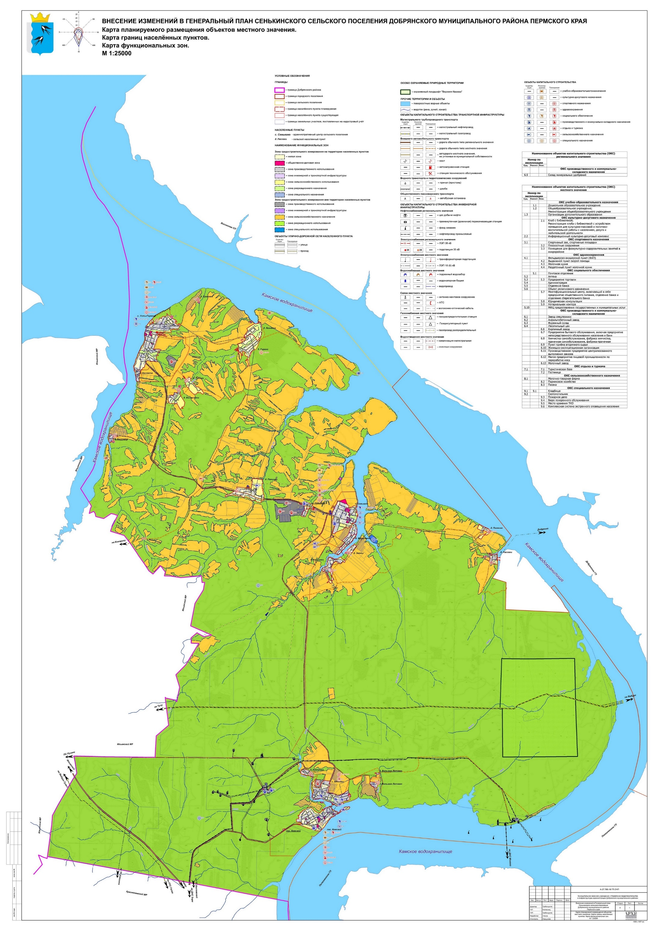

Карта планируемого размещения объектов местного значения. Карта границ населенных пунктов. Карта функциональных зон. с.Сенькино д.Меркушево
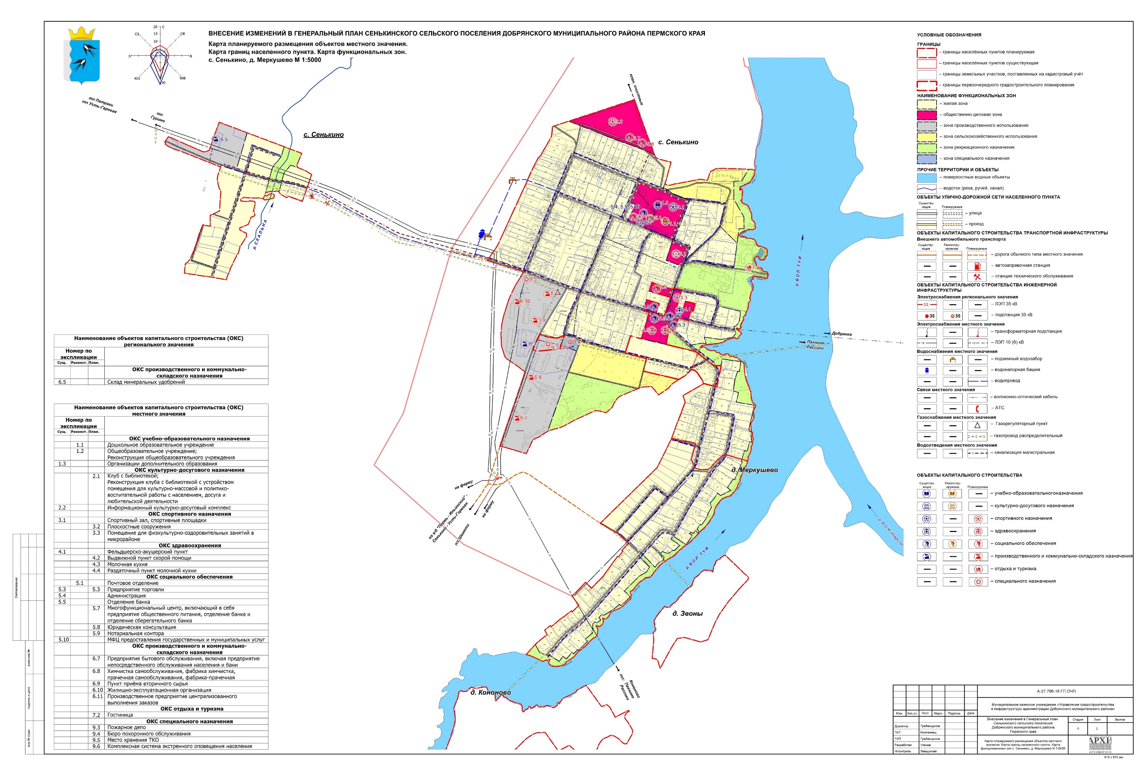

Карта планируемого размещения объектов местного значения. Карта границ населенных пунктов. Карта функциональных зон. д.Бесмелята д.Тюлька
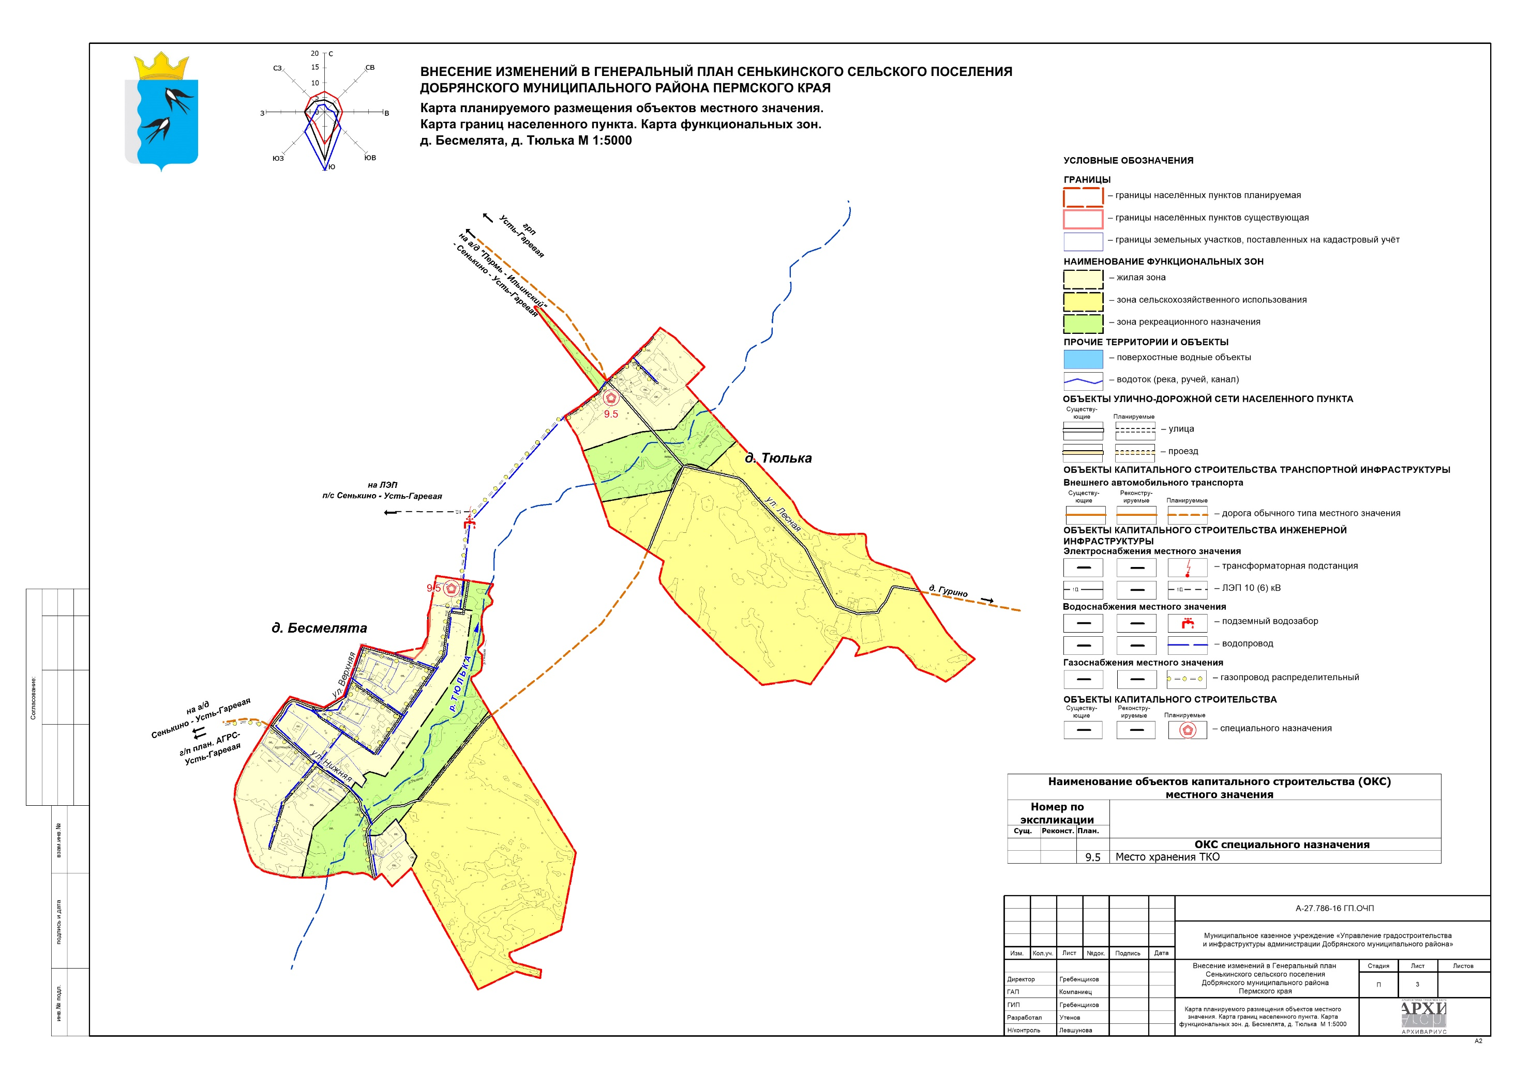

Карта планируемого размещения объектов местного значения. Карта границ населенных пунктов. Карта функциональных зон. д.Большая Липовая
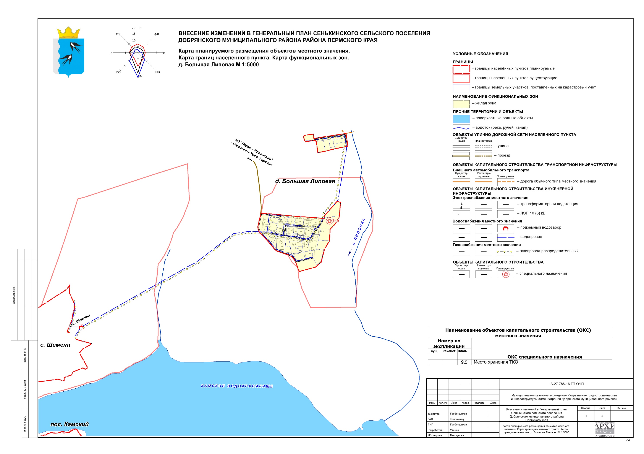

Карта планируемого размещения объектов местного значения. Карта границ населенных пунктов. Карта функциональных зон. д.Гурино д.Яганята
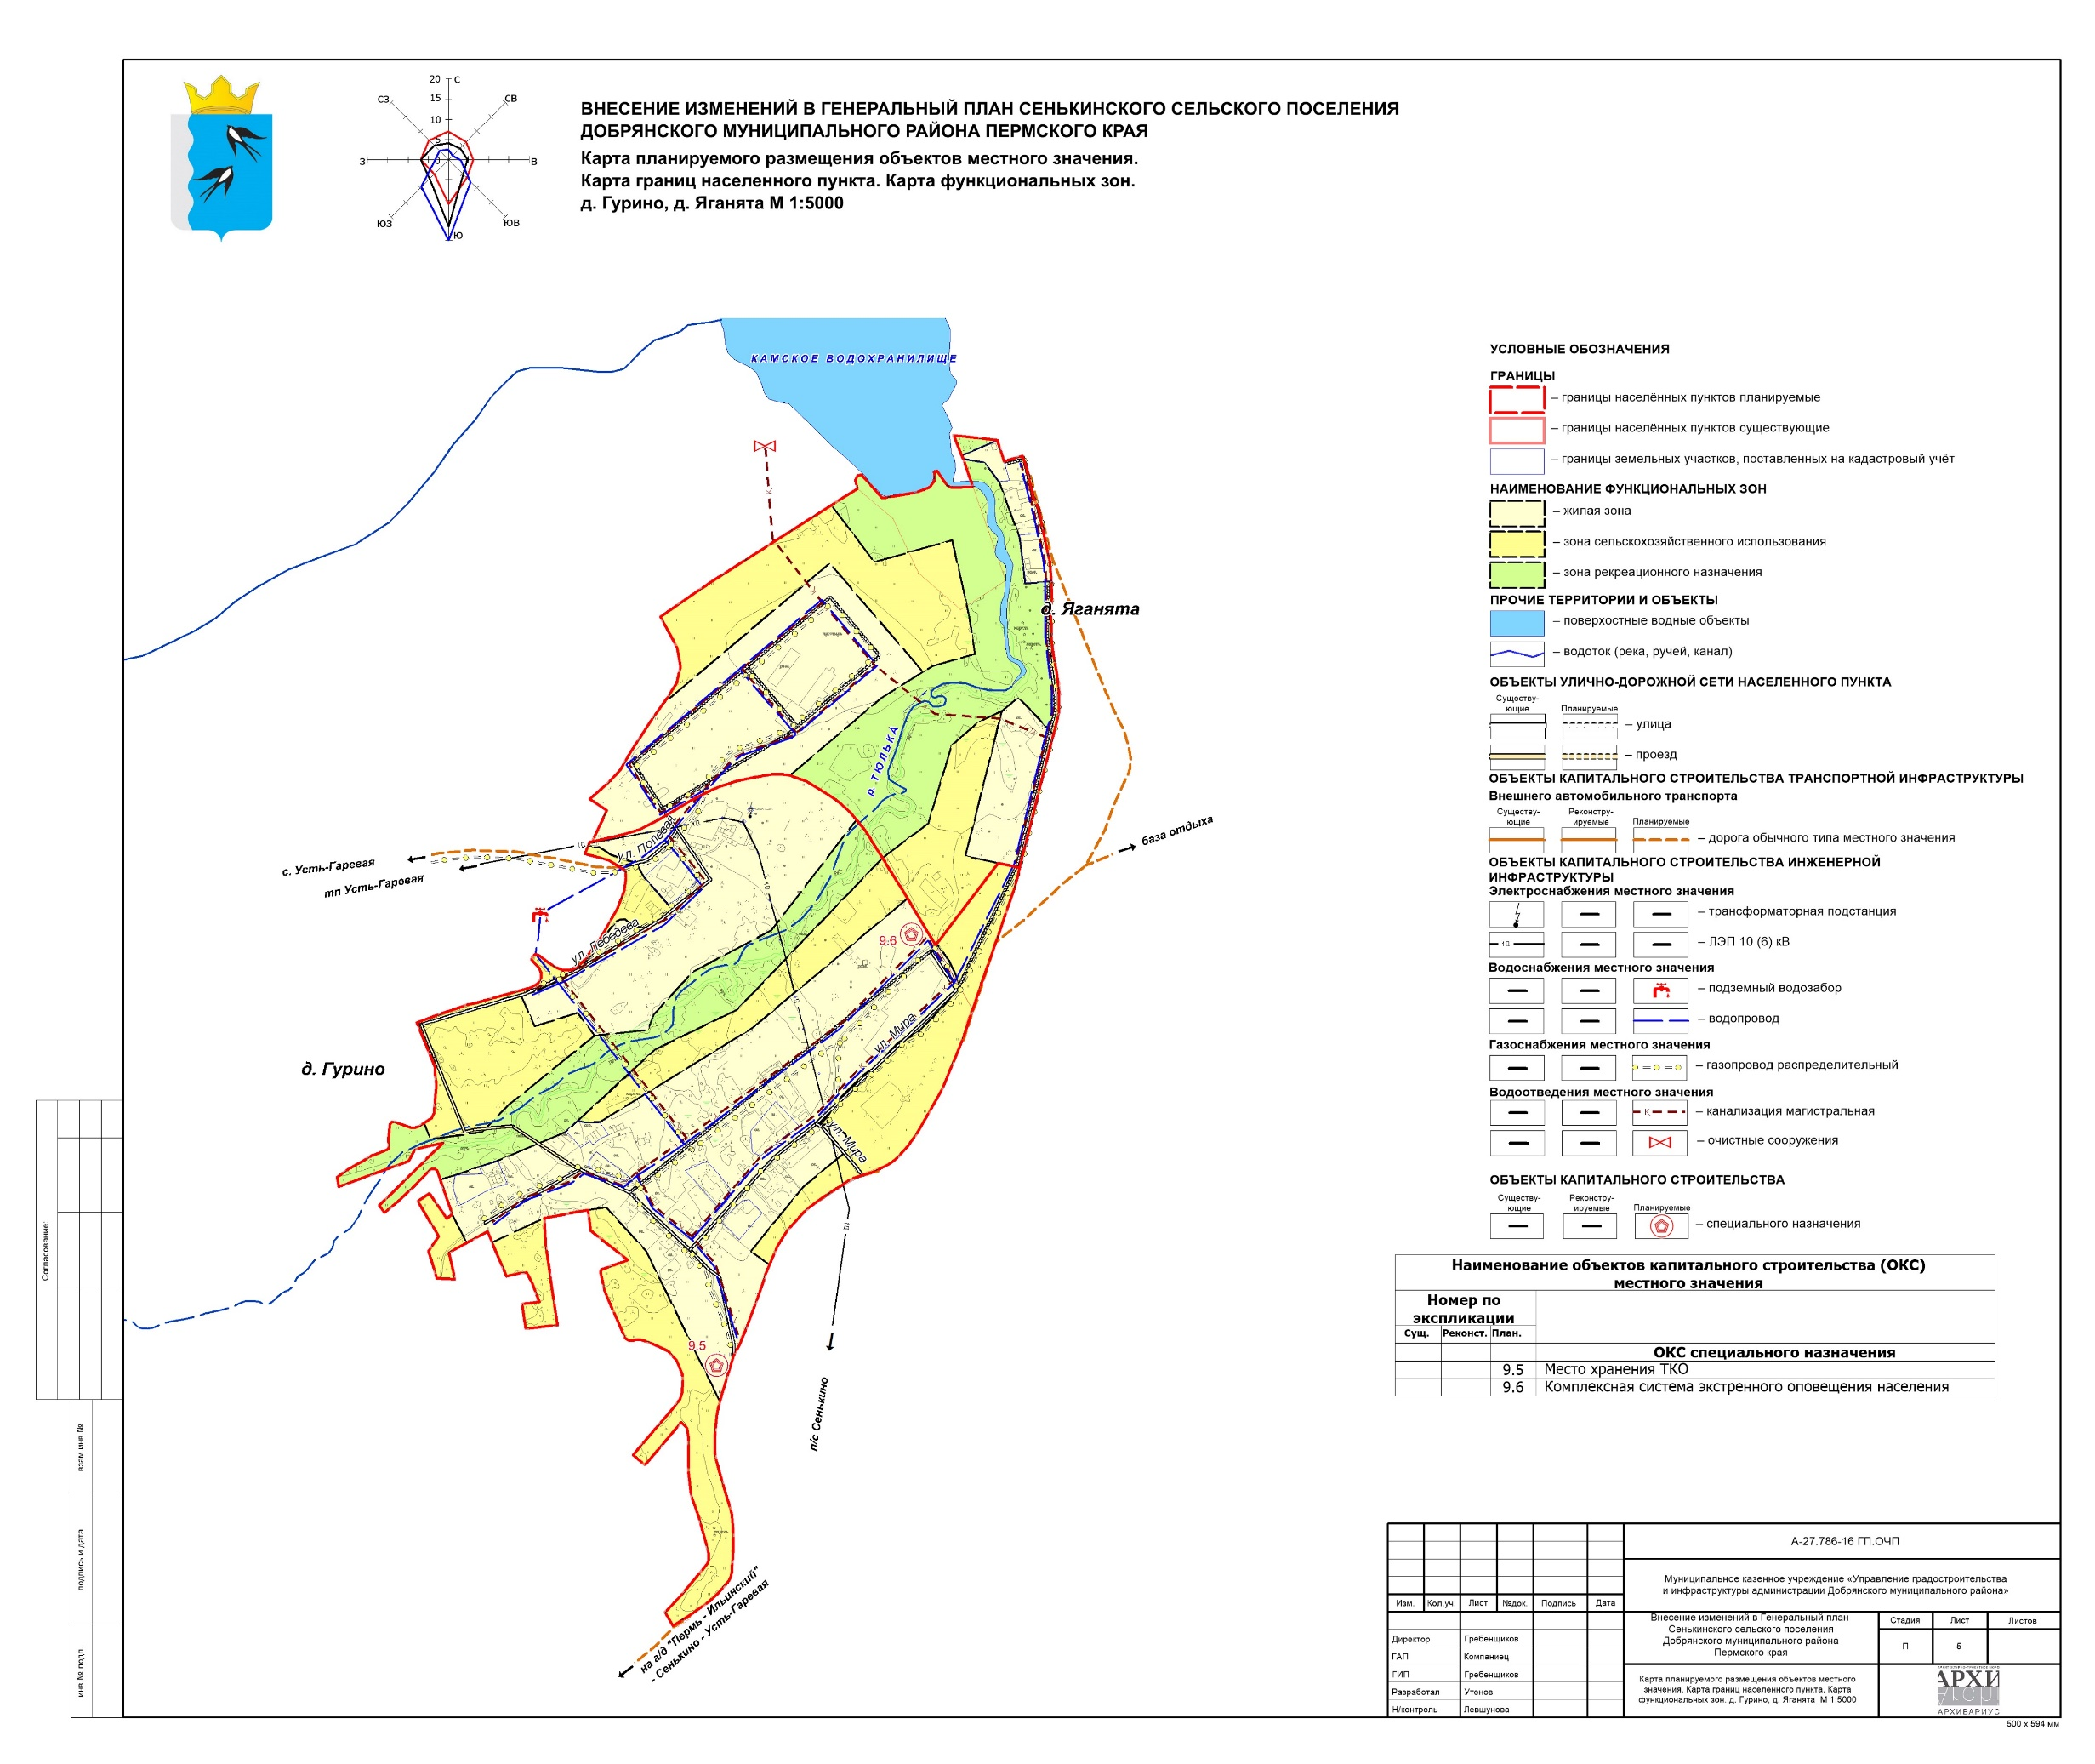

Карта планируемого размещения объектов местного значения. Карта границ населенных пунктов. Карта функциональных зон. д.Ершовка
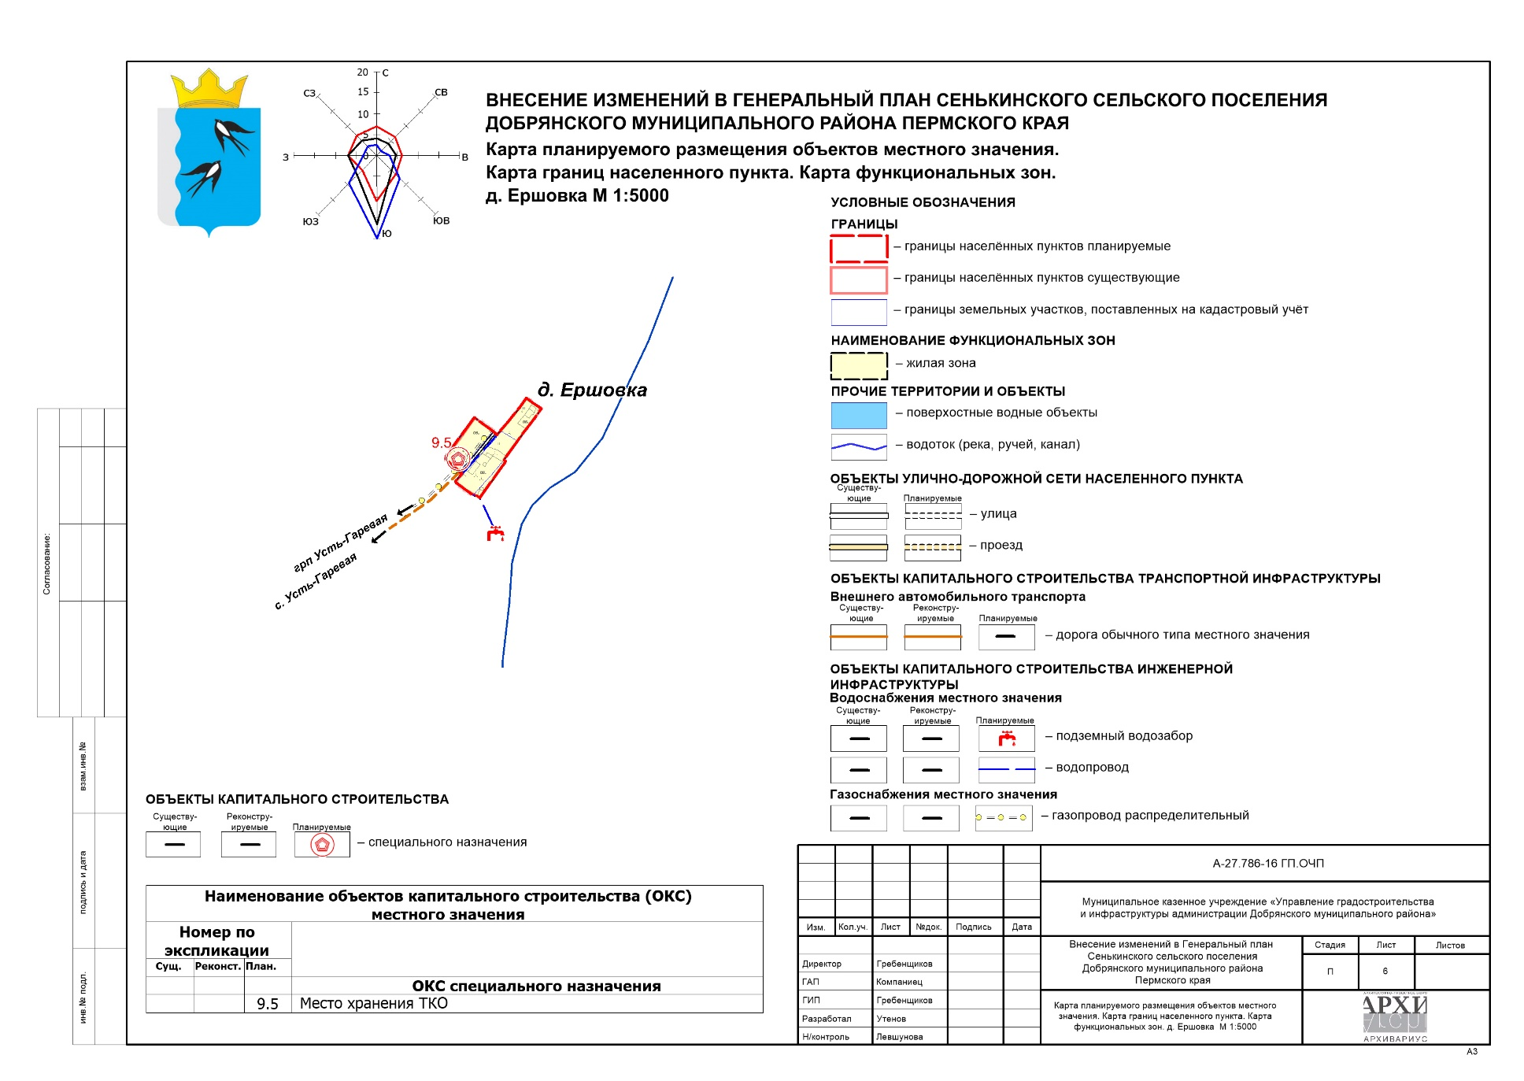

Карта планируемого размещения объектов местного значения. Карта границ населенных пунктов. Карта функциональных зон. д.Звоны
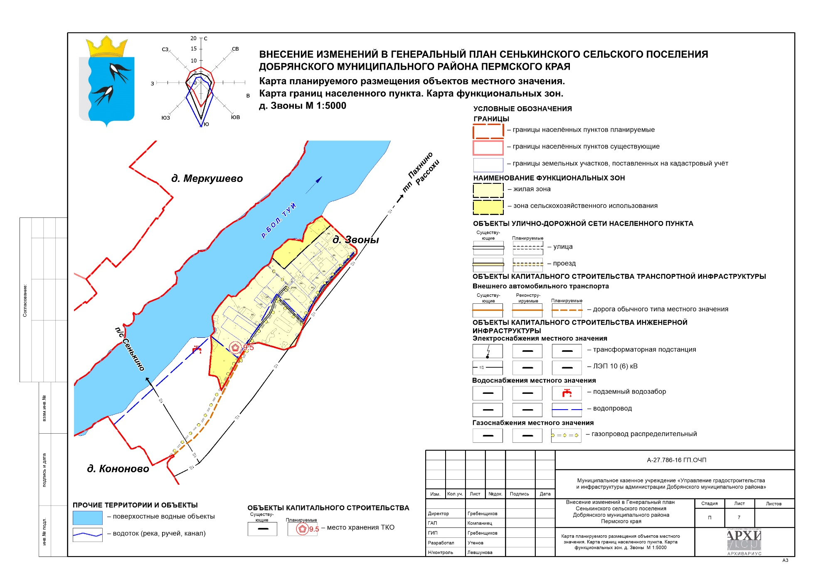

Карта планируемого размещения объектов местного значения. Карта границ населенных пунктов. Карта функциональных зон. п.Камский
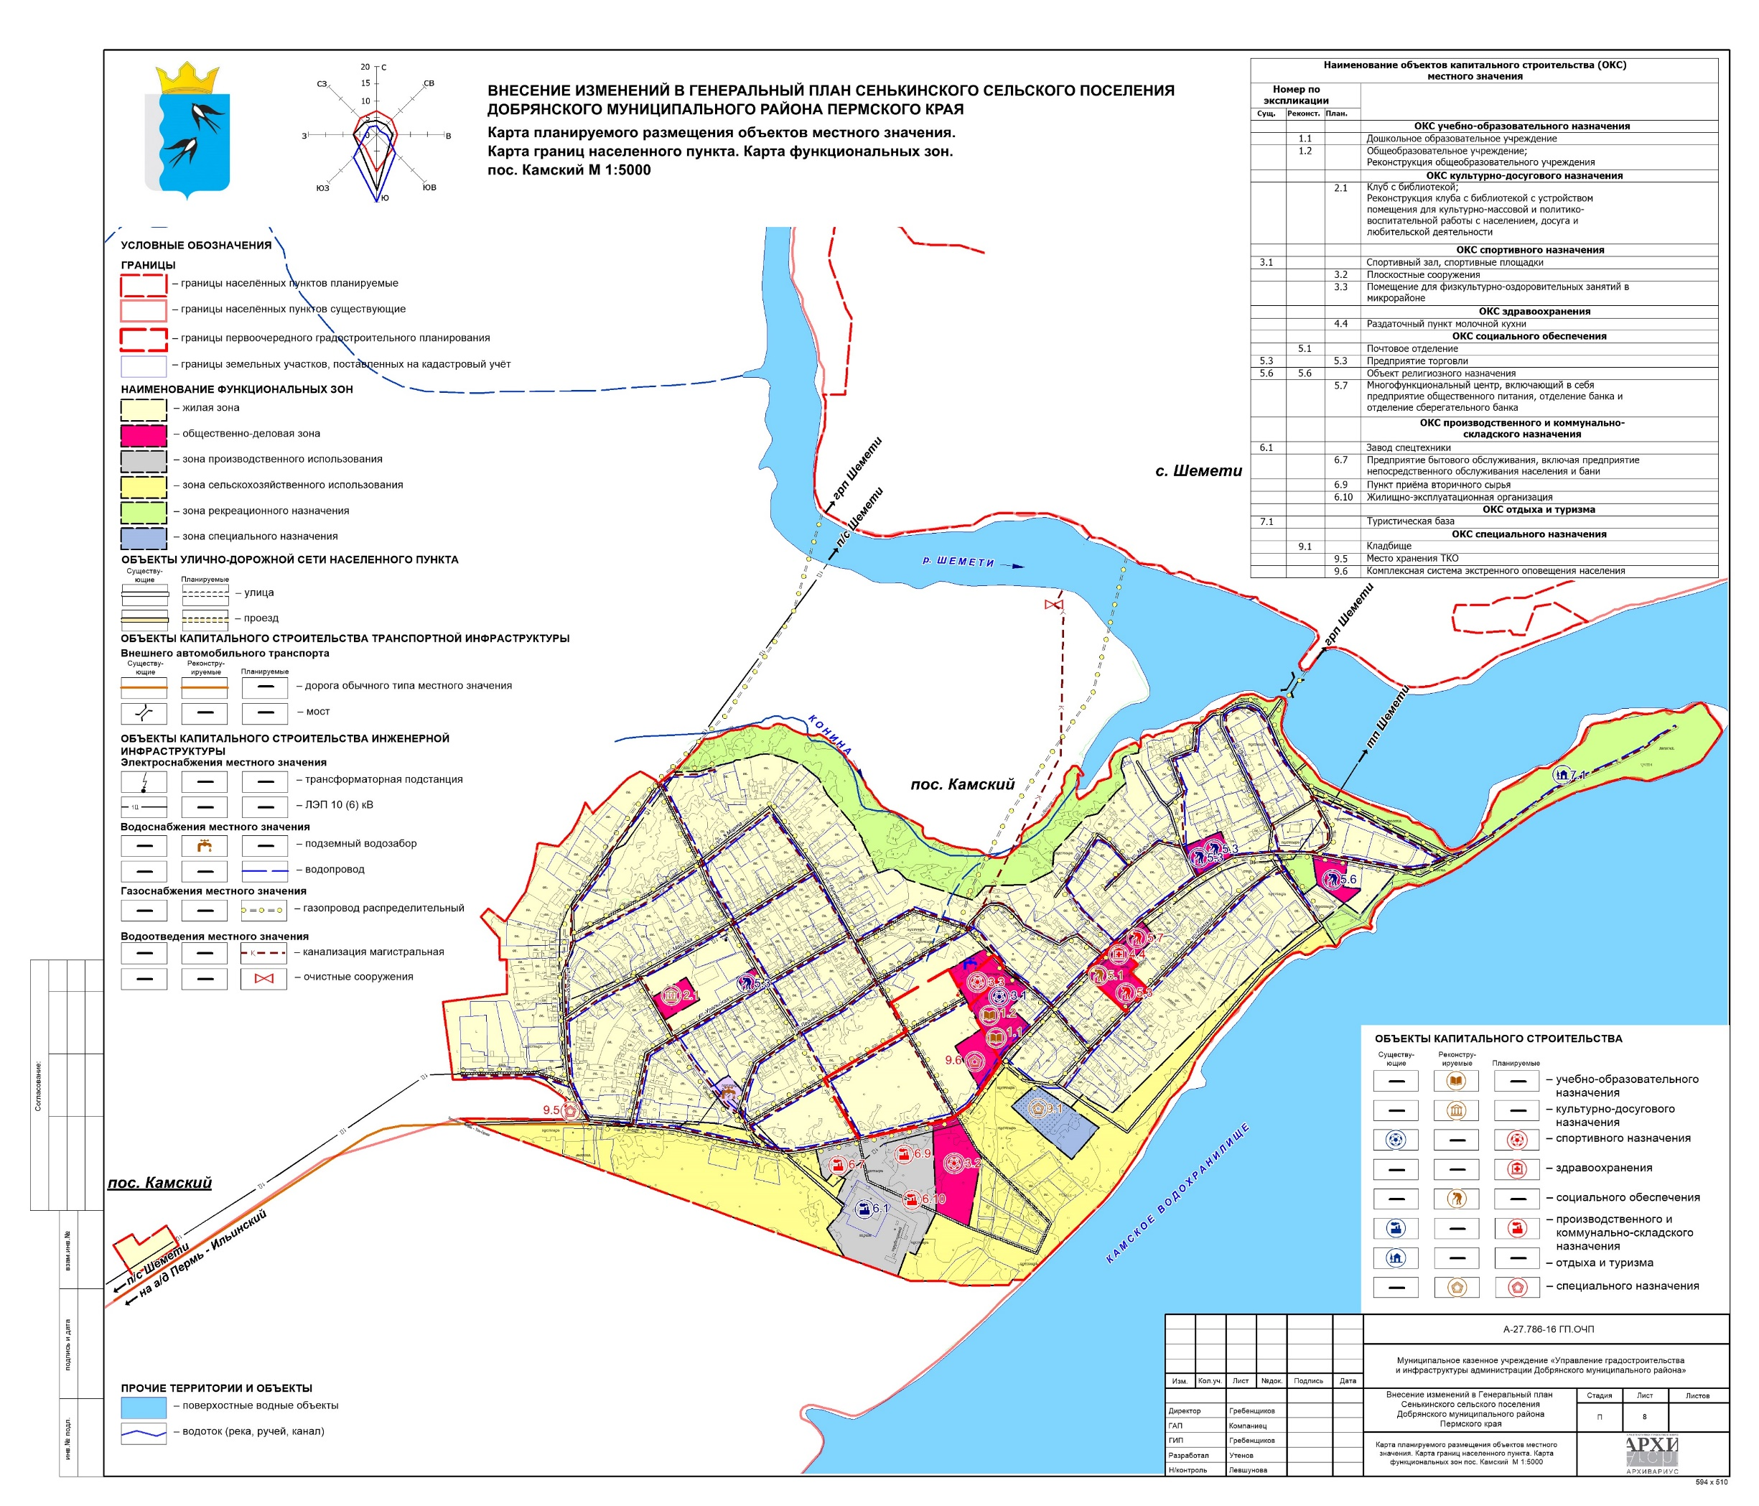

Карта планируемого размещения объектов местного значения. Карта границ населенных пунктов. Карта функциональных зон. д.Комарово
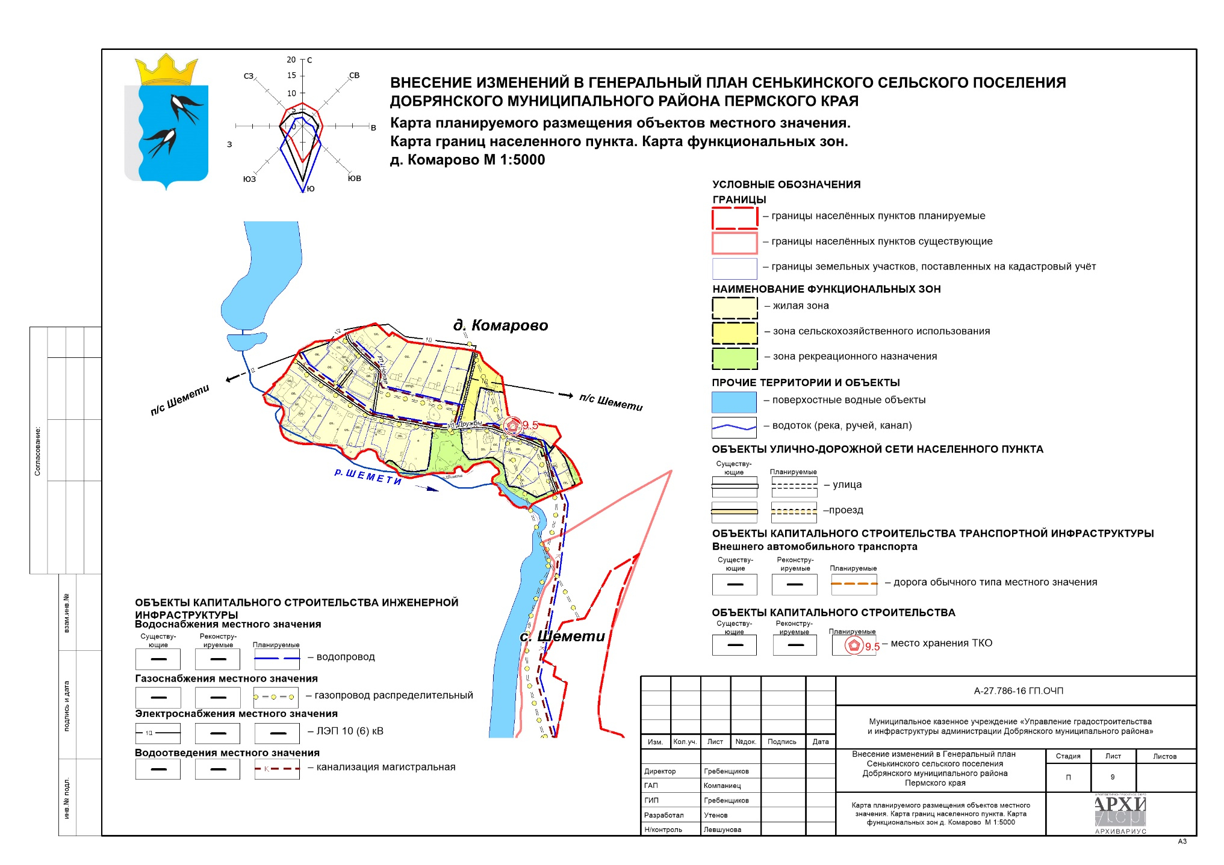

Карта планируемого размещения объектов местного значения. Карта границ населенных пунктов. Карта функциональных зон. д.Кононово
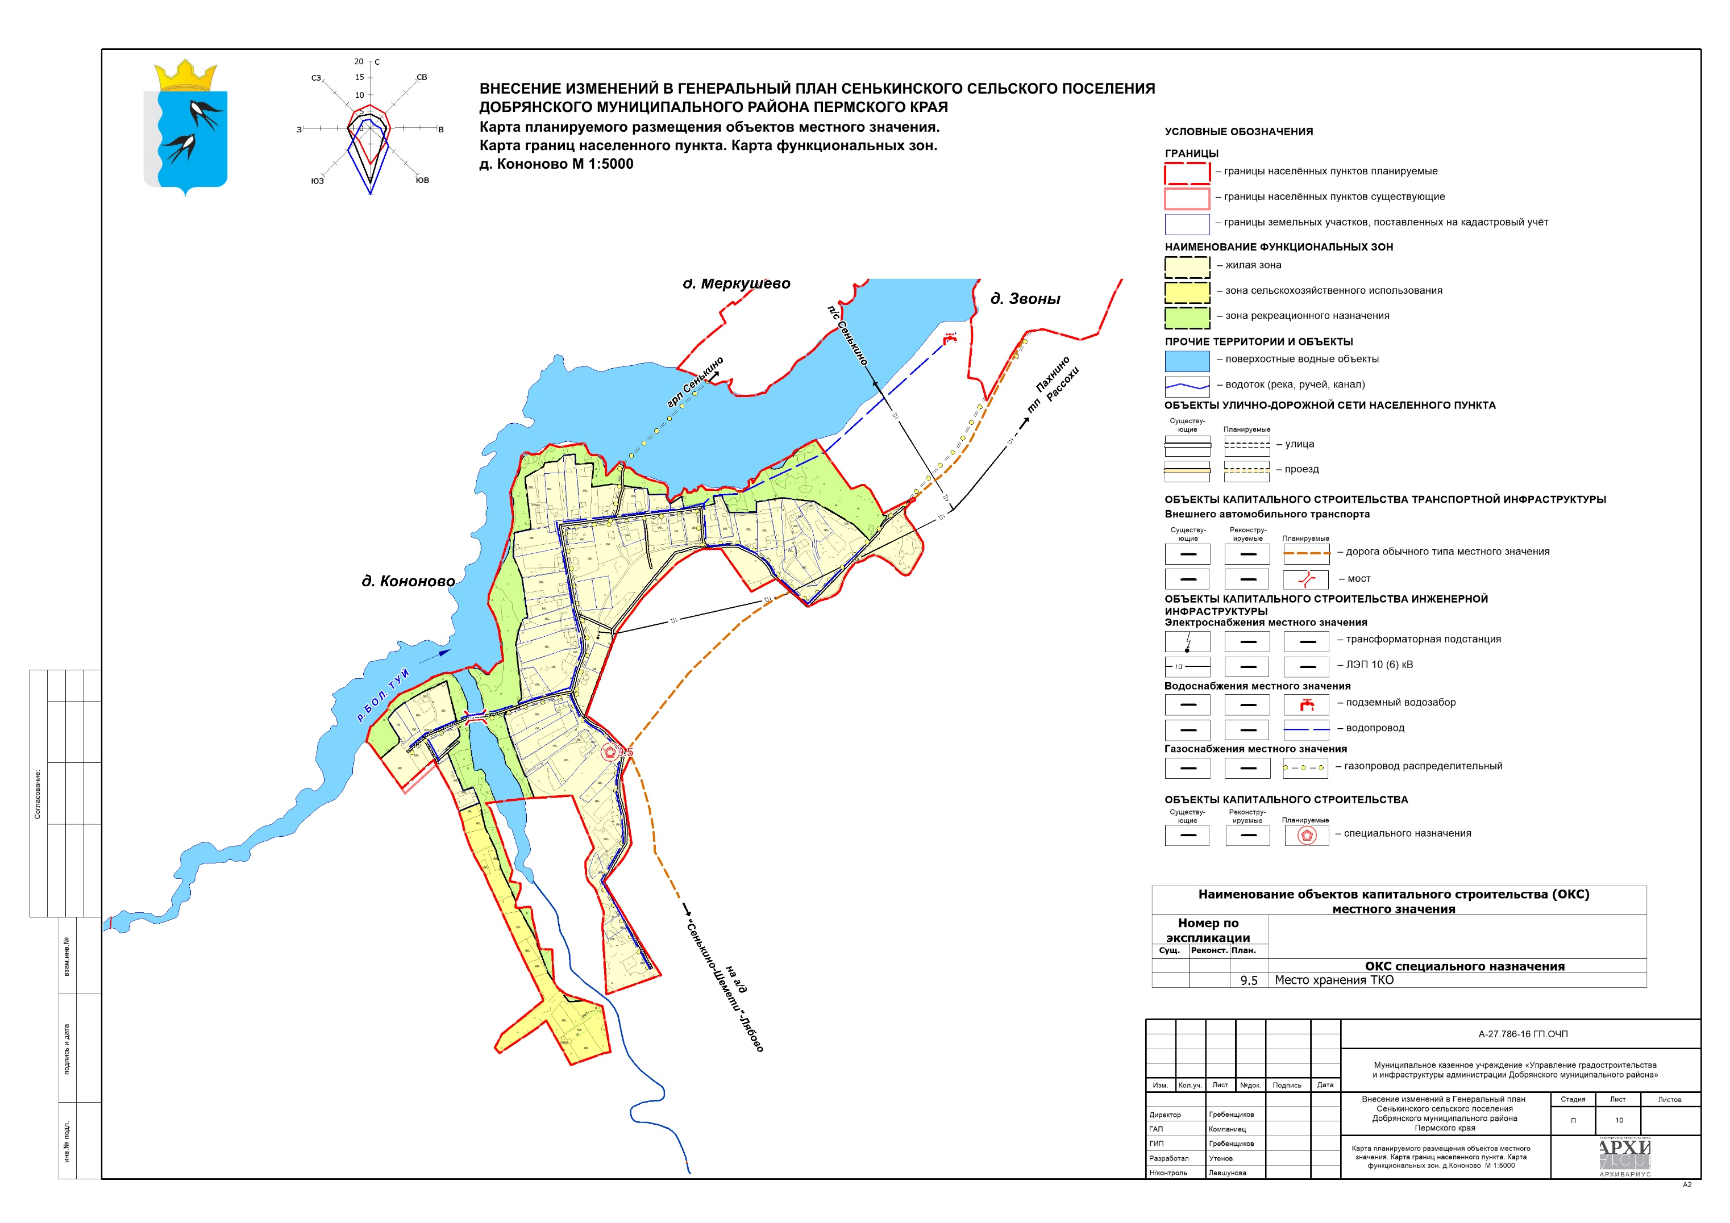

Карта планируемого размещения объектов местного значения. Карта границ населенных пунктов. Карта функциональных зон. д.Костята, с.Усть-Гаревая
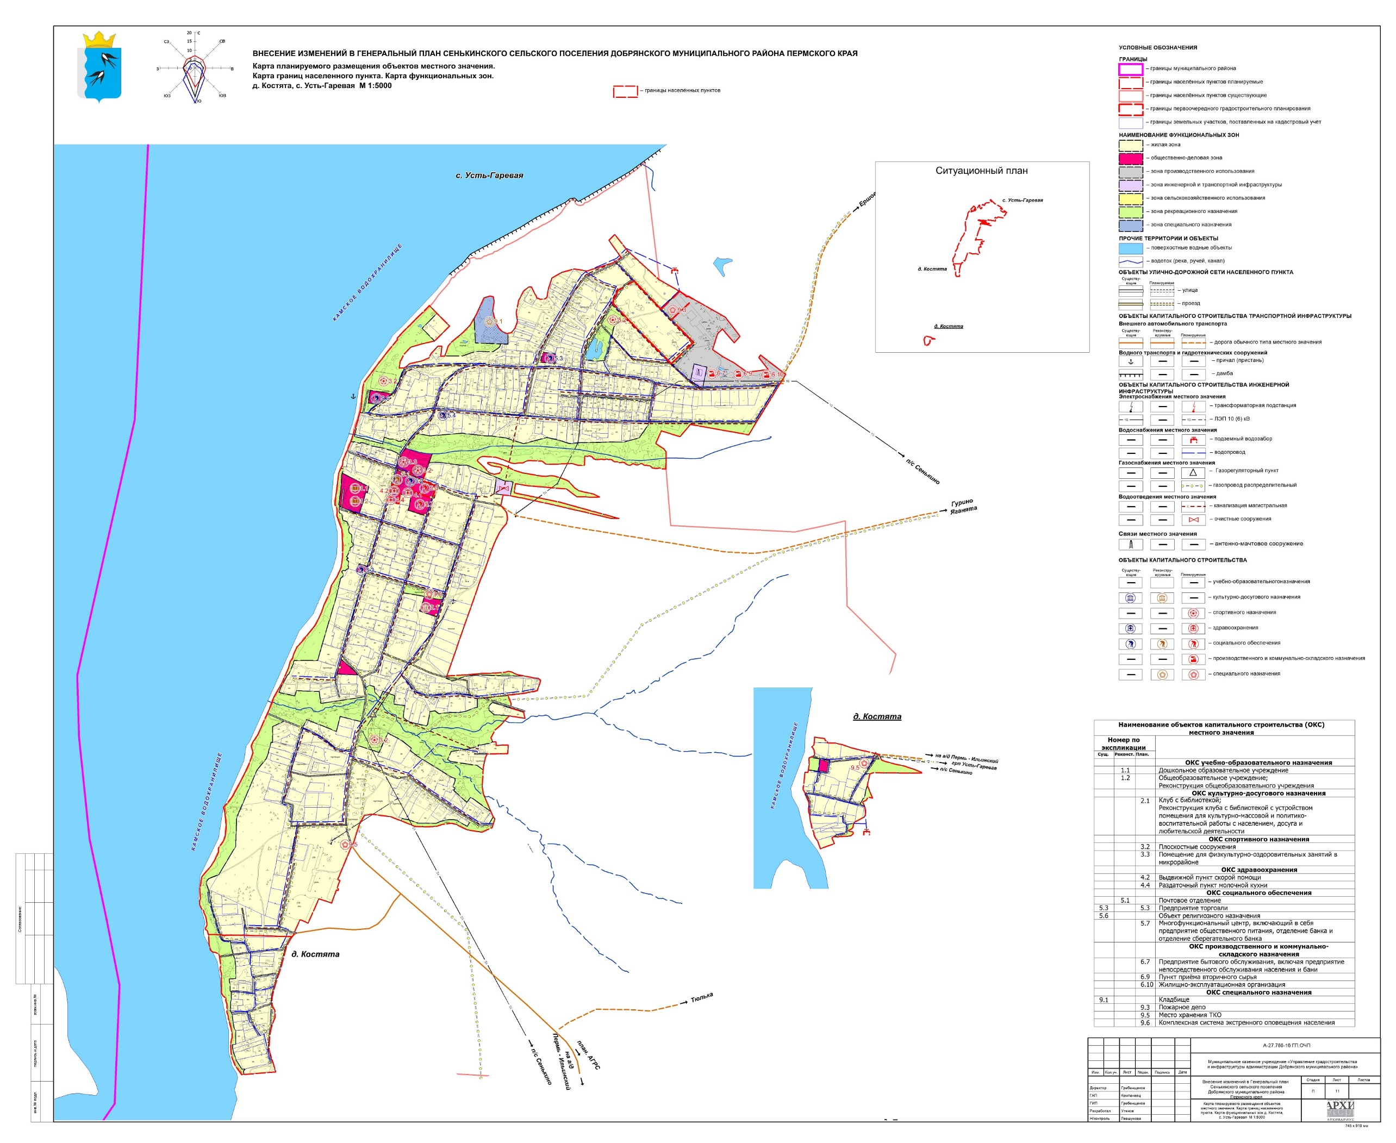

Карта планируемого размещения объектов местного значения. Карта границ населенных пунктов. Карта функциональных зон. д.Патраки
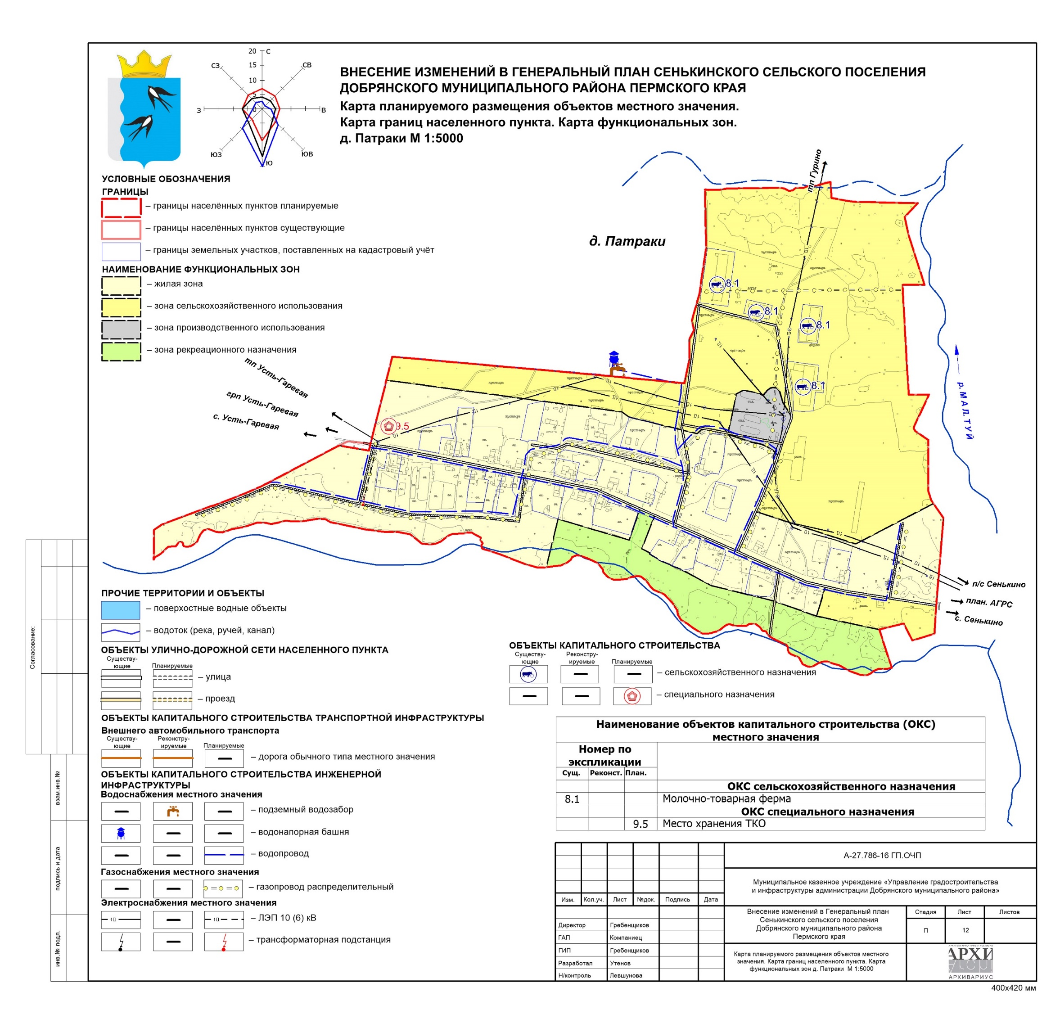

Карта планируемого размещения объектов местного значения. Карта границ населенных пунктов. Карта функциональных зон. д.Пахнино
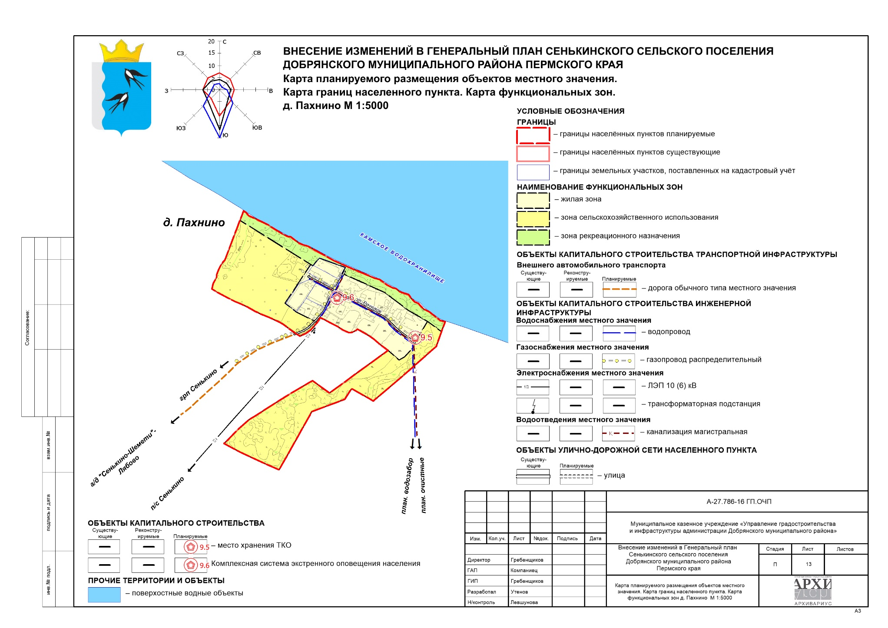

Карта планируемого размещения объектов местного значения. Карта границ населенных пунктов. Карта функциональных зон. д.Рассохи
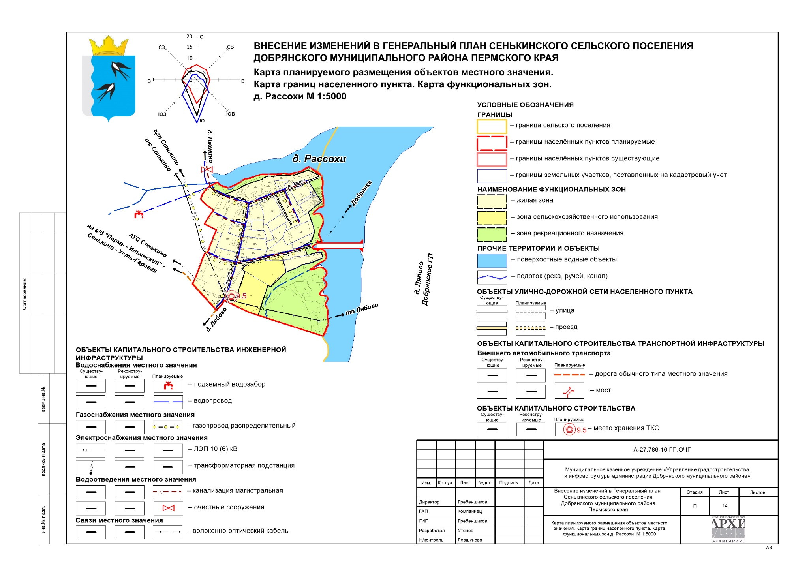

Карта планируемого размещения объектов местного значения. Карта границ населенных пунктов. Карта функциональных зон. с.Шемети
